Обласова Т.В.

Материалы к занятию
«Современный урок»
Литература

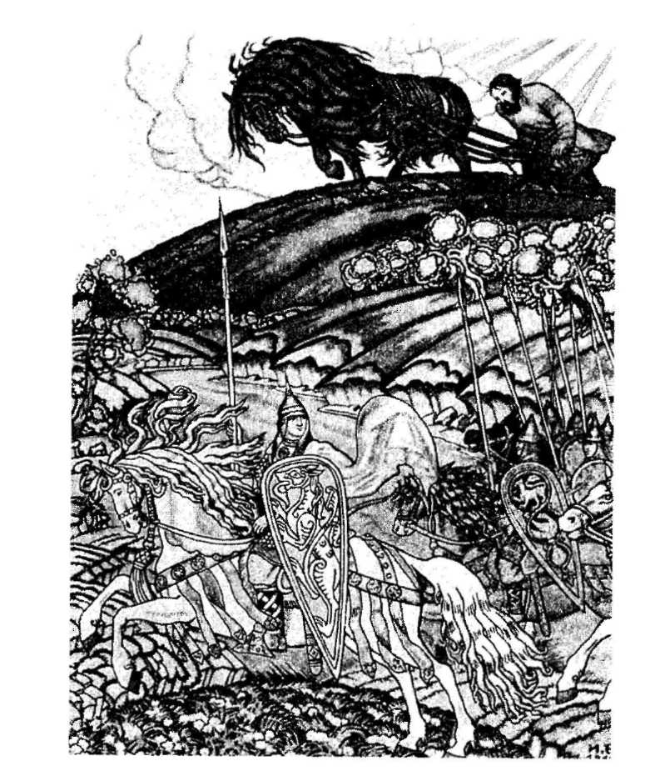

Тюмень
2014
Задание 1. Прочитайте фрагмент ФГОС, приведенный ниже. Сформулируйте на его основе требования к современному уроку.
Требования к современному уроку
1.
2.
3.

ФЕДЕРАЛЬНЫЙ ГОСУДАРСТВЕННЫЙ ОБРАЗОВАТЕЛЬНЫЙ СТАНДАРТ ОСНОВНОГО ОБЩЕГО ОБРАЗОВАНИЯ
(утвержден приказом Минобрнауки России от 17 декабря 2010 г. № 1897)
I. Общие положения
1.Федеральный государственный образовательный стандарт основного общего образования (далее – Стандарт) представляет собой совокупность требований, обязательных при реализации основной образовательной программы основного общего образования образовательными учреждениями, имеющими государственную аккредитацию.
Стандарт включает в себя требования:
к результатам освоения основной образовательной программы ООО;
к структуре основной образовательной программы основного общего образования, в том числе требования к соотношению частей основной образовательной программы и их объёму, а также к соотношению обязательной части основной образовательной программы и части, формируемой участниками образовательного процесса;
к условиям реализации основной образовательной программы основного общего образования, в том числе к кадровым, финансовым, материально-техническим условиям.
Требования к результатам, структуре и условиям освоения основной образовательной программы основного общего образования учитывают возрастные и индивидуальные особенности обучающихся на ступени основного общего образования, включая образовательные потребности обучающихся с ограниченными возможностями здоровья и инвалидов, а также значимость ступени общего образования для дальнейшего развития обучающихся.
2.Стандарт является основой для разработки системы объективной оценки уровня образования обучающихся на ступени основного общего образования.
3. Стандарт разработан с учётом региональных, национальных и этнокультурных потребностей народов Российской Федерации.
4.Стандарт направлен на обеспечение:
формирования российской гражданской идентичности обучающихся; единства образовательного пространства Российской Федерации; сохранения и развития культурного разнообразия и языкового наследия многонационального народа Российской Федерации, реализации права на изучение родного языка, возможности получения основного общего образования на родном языке, овладения духовными ценностями и культурой многонационального народа России;
доступности получения качественного основного общего образования;
преемственности основных образовательных программ начального общего, основного общего, среднего (полного) общего, профессионального образования; духовно-нравственного развития, воспитания обучающихся и сохранения их здоровья;
развития государственно-общественного управления в образовании; формирования содержательно-критериальной основы оценки результатов освоения обучающимися основной образовательной программы основного общего образования, деятельности педагогических работников, ОУ, функционирования системы образования;
условий создания социальной ситуации развития обучающихся, обеспечивающей их социальную самоидентификацию посредством личностно значимой деятельности.
5.В основе Стандарта лежит системно-деятельностный подход, который обеспечивает:
формирование готовности к саморазвитию и непрерывному образованию;
проектирование и конструирование социальной среды развития учащихся в системе образования;
активную учебно-познавательную деятельность обучающихся;
построение образовательного процесса с учётом индивидуальных возрастных, психологических и физиологических особенностей обучающихся.
6.Стандарт ориентирован на становление личностных характеристик выпускника («портрет выпускника основной школы»):
любящий свой край и своё Отечество, знающий русский и родной язык, уважающий свой народ, его культуру и духовные традиции;
осознающий и принимающий ценности человеческой жизни, семьи, гражданского общества, многонационального российского народа, человечества;
активно и заинтересованно познающий мир, осознающий ценность труда, науки и творчества;
умеющий учиться, осознающий важность образования и самообразования для жизни и деятельности, способный применять полученные знания на практике;
социально активный, уважающий закон и правопорядок, соизмеряющий свои поступки с нравственными ценностями, осознающий свои обязанности перед семьёй, обществом, Отечеством;
уважающий других людей, умеющий вести конструктивный диалог, достигать взаимопонимания, сотрудничать для достижения общих результатов;
осознанно выполняющий правила здорового и экологически целесообразного образа жизни, безопасного для человека и окружающей его среды;
ориентирующийся в мире профессий, понимающий значение профессиональной деятельности для человека в интересах устойчивого развития общества и природы.
7. Стандарт должен быть положен в основу деятельности: работников образования, разрабатывающих основные образовательные программы основного общего образования с учетом особенностей развития региона РФ. II. Требования к результатам освоения основной образовательной программы основного общего образования
8.Стандарт устанавливает требования к результатам освоения обучающимися основной образовательной программы основного общего образования:
личностным, включающим готовность и способность обучающихся к саморазвитию и личностному самоопределению, сформированность их мотивации к обучению и целенаправленной познавательной деятельности, системы значимых социальных и межличностных отношений, ценностно-смысловых установок, отражающих личностные и гражданские позиции в деятельности, социальные компетенции, правосознание, способность ставить цели и строить жизненные планы, способность к осознанию российской идентичности в поликультурном социуме;
метапредметным, включающим освоенные обучающимися межпредметные понятия и универсальные учебные действия (регулятивные, познавательные, коммуникативные), способность их использования в учебной, познавательной и социальной практике, самостоятельность планирования и осуществления учебной деятельности и организации учебного сотрудничества с педагогами и сверстниками, построение индивидуальной образовательной траектории;
предметным, включающим освоенные обучающимися в ходе изучения учебного предмета умения специфические для данной предметной области, виды деятельности по получению нового знания в рамках учебного предмета, его преобразованию и применению в учебных, учебно-проектных и социально-проектных ситуациях, формирование научного типа мышления, научных представлений о ключевых теориях, типах и видах отношений, владение научной терминологией, ключевыми понятиями, методами и приемами.
9.Личностные результаты освоения основной образовательной программы основного общего образования должны отражать:
1)воспитание российской гражданской идентичности: патриотизма, уважения к Отечеству, прошлое и настоящее многонационального народа России; осознание своей этнической принадлежности, знание истории, языка, культуры своего народа, своего края, основ культурного наследия народов России и человечества; усвоение гуманистических, демократических и традиционных ценностей многонационального российского общества; воспитание чувства ответственности и долга перед Родиной;
2)формирование ответственного отношения к учению, готовности и способности обучающихся к саморазвитию и самообразованию на основе мотивации к обучению и познанию, осознанному выбору и построению дальнейшей индивидуальной траектории образования на базе ориентировки в мире профессий и профессиональных предпочтений, с учётом устойчивых познавательных интересов, на основе формирования уважительного отношения к труду, развития опыта участия в социально значимом труде;
3)формирование целостного мировоззрения, соответствующего современному уровню развития науки и общественной практики, учитывающего социальное, культурное, языковое, духовное многообразие современного мира;
4)формирование осознанного, уважительного и доброжелательного отношения к другому человеку, его мнению, мировоззрению, культуре, языку, вере, гражданской позиции, к истории, культуре, религии, традициям, языкам, ценностям народов России и народов мира; готовности и способности вести диалог с другими людьми и достигать в нём взаимопонимания;
5)освоение социальных норм, правил поведения, ролей и форм социальной жизни в группах и сообществах, участие в школьном самоуправлении и общественной жизни в пределах возрастных компетенций с учётом региональных, этнокультурных, социальных, экономических особенностей;
6)развитие морального сознания и компетентности в решении моральных проблем на основе личностного выбора, формирование нравственных чувств и нравственного поведения, осознанного и ответственного отношения к собственным поступкам;
7)формирование коммуникативной компетентности в общении и сотрудничестве со сверстниками, детьми старшего и младшего возраста, взрослыми в процессе образовательной, общественно полезной, учебно-исследовательской, творческой и других видов деятельности;
8)формирование ценности здорового и безопасного образа жизни; усвоение правил индивидуального и коллективного безопасного поведения в чрезвычайных ситуациях, угрожающих жизни и здоровью людей, правил поведения на транспорте и на дорогах;
9)формирование основ экологической культуры соответствующей современному уровню экологического мышления, развитие опыта экологически ориентированной рефлексивно-оценочной и практической деятельности в жизненных ситуациях;
10)осознание значения семьи в жизни человека и общества, принятие ценности семейной жизни, уважительное и заботливое отношение к членам своей семьи;
11)развитие эстетического сознания через освоение художественного наследия народов России и мира, творческой деятельности эстетического характера.
10.Метапредметные результаты освоения основной образовательной программы основного общего образования должны отражать:
1)умение самостоятельно определять цели своего обучения, ставить и формулировать для себя новые задачи в учёбе и познавательной деятельности, развивать мотивы и интересы своей познавательной деятельности;
2)умение самостоятельно планировать пути достижения целей, в том числе альтернативные, осознанно выбирать наиболее эффективные способы решения учебных и познавательных задач;
3)умение соотносить свои действия с планируемыми результатами, осуществлять контроль своей деятельности в процессе достижения результата, определять способы действий в рамках предложенных условий и требований, корректировать свои действия в соответствии с изменяющейся ситуацией;
4)умение оценивать правильность выполнения учебной задачи, возможности её решения;
5) владение основами самоконтроля, самооценки, принятия решений и осуществления осознанного выбора в учебной и познавательной деятельности;
6) умение определять понятия, создавать обобщения, устанавливать аналогии, классифицировать, самостоятельно выбирать основания и критерии для классификации, устанавливать причинно-следственные связи, строить логическое рассуждение, умозаключение (индуктивное, дедуктивное и по аналогии) и делать выводы;
7) умение создавать, применять и преобразовывать знаки и символы, модели и схемы для решения учебных и познавательных задач;
8)смысловое чтение;
9)умение организовывать учебное сотрудничество и совместную деятельность с учителем и сверстниками; работать индивидуально и в группе: находить общее решение и разрешать конфликты на основе согласования позиций и учёта интересов; формулировать, аргументировать и отстаивать своё мнение;
10)умение осознанно использовать речевые средства в соответствии с задачей коммуникации для выражения своих чувств, мыслей и потребностей; планирования и регуляции своей деятельности; владение устной и письменной речью, монологической контекстной речью;
11)формирование и развитие компетентности в области использования информационно-коммуникационных технологий (далее ИКТ–компетенции);
12) формирование и развитие экологического мышления, умение применять его в познавательной, коммуникативной, социальной практике и проф. ориентации.
11.Предметные результаты освоения основной образовательной программы основного общего образования с учётом общих требований Стандарта и специфики изучаемых предметов, входящих в состав предметных областей, должны обеспечивать успешное обучение на следующей ступени общего образования.
11.1.Филология
Изучение предметной области «Филология» — языка как знаковой системы, лежащей в основе человеческого общения, формирования гражданской, этнической и социальной идентичности, позволяющей понимать, быть понятым, выражать внутренний мир человека, должно обеспечить:
получение доступа к литературному наследию и через него к сокровищам отечественной и мировой культуры и достижениям цивилизации;
формирование основы для понимания особенностей разных культур и воспитания уважения к ним;
осознание взаимосвязи между своим интеллектуальным и социальным ростом, способствующим духовному, нравственному, эмоциональному, творческому, этическому и познавательному развитию;
формирование базовых умений, обеспечивающих возможность дальнейшего изучения языков, c установкой на билингвизм;
обогащение активного и потенциального словарного запаса для достижения более высоких результатов при изучении других учебных предметов.
Литература. Родная литература:
1) осознание значимости чтения и изучения литературы для своего дальнейшего развития; формирование потребности в систематическом чтении как средстве познания мира и себя мире, гармонизации отношений человека и общества, многоаспектного диалога;
2) понимание литературы как одной из основных национально-культурных ценностей народа, как особого способа познания жизни;
3) обеспечение культурной самоидентификации, осознание коммуникативно-эстетических возможностей родного языка на основе изучения выдающихся произведений российской культуры, культуры своего народа, мировой культуры;
4) воспитание квалифицированного читателя со сформированным эстетическим вкусом, способного аргументировать своё мнение и оформлять его словесно в устных и письменных высказываниях разных жанров, создавать развёрнутые высказывания аналитического и интерпретирующего характера, участвовать в обсуждении прочитанного, сознательно планировать своё досуговое чтение;
5) развитие способности понимать литературные художественные произведения, отражающие разные этнокультурные традиции;
6) овладение процедурами смыслового и эстетического анализа текста на основе понимания принципиальных отличий литературного художественного текста от научного, делового, публицистического и т. п., формирование умений воспринимать, анализировать, критически оценивать и интерпретировать прочитанное, осознавать художественную картину жизни, отражённую в литературном произведении, на уровне не только эмоционального восприятия, но и интеллектуального осмысления.

ФЕДЕРАЛЬНЫЙ ГОСУДАРСТВЕННЫЙ ОБРАЗОВАТЕЛЬНЫЙ СТАНДАРТ СРЕДНЕГО (ПОЛНОГО) ОБЩЕГО ОБРАЗОВАНИЯ
(утвержден приказом Минобрнауки России от 17 мая 2012 г. № 413)
I. Общие положения
1. аналогичен п.1 ФГОС ООО. Дополнительно-… а также значимость данной ступени общего образования для продолжения обучения в образовательных учреждениях профессионального образования, профессиональной деятельности и успешной социализации.
2.Стандарт разработан на основе Конституции Российской Федерации, а также Конвенции ООН о правах ребенка, учитывает региональные, национальные и этнокультурные потребности народов Российской Федерации.
3.Стандарт направлен на обеспечение:
формирования российской гражданской идентичности обучающихся; единства образовательного пространства Российской Федерации посредством установления единых требований к результатам, структуре и условиям реализации основной образовательной программы; сохранения и развития культурного разнообразия и языкового наследия многонационального народа Российской Федерации, реализации права на изучение родного языка, овладение духовными ценностями и культурой многонационального народа России; равных возможностей получения качественного среднего (полного) общего образования; реализации бесплатного образования на ступени среднего (полного) общего образования в объеме основной образовательной программы, предусматривающей изучение обязательных учебных предметов, входящих в учебный план (учебных предметов по выбору из обязательных предметных областей, дополнительных учебных предметов, курсов по выбору и общих для включения во все учебные планы учебных предметов, в том числе на углубленном уровне), а также внеурочную деятельность;
воспитания и социализации обучающихся, их самоидентификацию посредством личностно и общественно значимой деятельности, социального и гражданского становления, в том числе через реализацию образовательных программ, входящих в основную образовательную программу;
преемственности основных образовательных программ начального общего, основного общего, среднего (полного) общего, проф. образования;
развития государственно-общественного управления в образовании;
формирования основ оценки результатов освоения обучающимися основной образовательной программы, деятельности педагогических работников, образовательных учреждений;
создания условий для развития и самореализации обучающихся, для формирования здорового, безопасного и экологически целесообразного образа жизни обучающихся;
государственных гарантий по соответствующему финансированию основной образовательной программы, реализуемой через урочную и внеурочную деятельность.
4.Методологической основой Стандарта является системно-деятельностный подход, который обеспечивает:
формирование готовности обучающихся к саморазвитию и непрерывному образованию;
проектирование и конструирование развивающей среды ОУ;
активную учебно-познавательную деятельность обучающихся;
построение образовательного процесса с учётом индивидуальных, возрастных, психологических, физиологических особенностей и здоровья обучающихся.
Стандарт является основой для:
разработки примерных основных образовательных программ среднего (полного) ОО;
разработки программ учебных предметов, курсов, учеб. литературы, контрольно-измерительных материалов;
организации образовательного процесса в образовательных учреждениях, реализующих основную образовательную программу, независимо от их организационно-правовых форм и подчиненности;
разработки нормативов финансового обеспечения образовательной деятельности образовательных учреждений, реализующих основную образовательную программу, формирования государственного (муниципального) задания для образовательного учреждения;
осуществления контроля и надзора за соблюдением законодательства РФ в области образования;
проведения государственной (итоговой) и промежуточной аттестации обучающихся;
построения системы внутреннего мониторинга качества образования в образовательном учреждении;
организации деятельности работы методических служб;
аттестации педагогических работников и административно-управленческого персонала государственных и муниципальных образовательных учреждений;
организации подготовки, проф. переподготовки и повышения квалификации работников образования.
5.Стандарт ориентирован на становление личностных характеристик выпускника («портрет выпускника»):
любящий свой край и свою Родину, уважающий свой народ, его культуру и духовные традиции;
осознающий и принимающий традиционные ценности семьи, российского гражданского общества, многонационального российского народа, человечества, осознающий свою сопричастность судьбе Отечества;
креативный и критически мыслящий, активно и целенаправленно познающий мир, осознающий ценность образования и науки, труда и творчества для человека и общества;
владеющий основами научных методов познания окружающего мира;
мотивированный на творчество и инновационную деятельность;
готовый к сотрудничеству, способный осуществлять учебно-исследовательскую, проектную и информационно-познавательную деятельность;
осознающий себя личностью, социально активный, уважающий закон и правопорядок, осознающий ответственность перед семьёй, обществом, государством, человечеством;
уважающий мнение других людей, умеющий вести конструктивный диалог, достигать взаимопонимания и успешно взаимодействовать;
осознанно выполняющий и пропагандирующий правила здорового, безопасного и экологически целесообразного образа жизни;
подготовленный к осознанному выбору профессии, понимающий значение профессиональной деятельности для человека и общества;
мотивированный на образование и самообразование в течение всей жизни.
II. Требования к результатам освоения основной образовательной программы
6.Стандарт устанавливает требования к рез-там освоения обучающимися основной образоват. программы:
личностным, включающим готовность и способность обучающихся к саморазвитию и личностному самоопределению, сформированность их мотивации к обучению и целенаправленной познавательной деятельности, системы значимых социальных и межличностных отношений, ценностно-смысловых установок, отражающих личностные и гражданские позиции в деятельности, правосознание, экологическую культуру, способность ставить цели и строить жизненные планы, способность к осознанию российской гражданской идентичности в поликультурном социуме;
метапредметным, включающим освоенные обучающимися межпредметные понятия и универсальные учебные действия (регулятивные, познавательные, коммуникативные), способность их использования в познавательной и социальной практике, самостоятельность в планировании и осуществлении учебной деятельности и организации учебного сотрудничества с педагогами и сверстниками, способность к построению индивидуальной образовательной траектории, владение навыками учебно-исследовательской, проектной и социальной деятельности;
предметным, включающим освоенные в ходе изучения учебного предмета умения, специфические для данной предметной области, виды деятельности по получению нового знания в рамках учебного предмета, его преобразованию и применению в учебных, учебно-проектных и социально-проектных ситуациях, формирование научного типа мышления, владение научной терминологией, ключевыми понятиями, методами и приёмами.
7. Личностные результаты освоения основной образовательной программы должны отражать:
1) российскую гражданскую идентичность, патриотизм, уважение к своему народу, чувства ответственности перед Родиной, гордости за свой край, свою Родину, прошлое и настоящее многонационального народа России, уважение государственных символов (герб, флаг, гимн);
2) гражданскую позицию как активного и ответственного члена российского общества, осознающего свои конституционные права и обязанности, уважающего закон и правопорядок, обладающего чувством собственного достоинства, осознанно принимающего традиционные национальные и общечеловеческие гуманистические и демократические ценности;
3) готовность к служению Отечеству, его защите;
4) сформированность мировоззрения, соответствующего современному уровню развития науки и общественной практики, основанного на диалоге культур, а также различных форм общественного сознания, осознание своего места в поликультурном мире;
5)сформированность основ саморазвития и самовоспитания в соответствии с общечеловеческими ценностями и идеалами гражданского общества; готовность и способность к самостоятельной, творческой и ответственной деятельности;
6)толерантное сознание и поведение в поликультурном мире, готовность и способность вести диалог с другими людьми, достигать в нём взаимопонимания, находить общие цели и сотрудничать для их достижения;
7) навыки сотрудничества со сверстниками, детьми младшего возраста, взрослыми в образовательной, общественно полезной, учебно-исследовательской, проектной и других видах деятельности;
8) нравственное сознание и поведение на основе усвоения общечеловеческих ценностей;
9) готовность и способность к образованию, в том числе самообразованию, на протяжении всей жизни; сознательное отношение к непрерывному образованию как условию успешной профессиональной и общественной деятельности;
10) эстетическое отношение к миру, включая эстетику быта, научного и технического творчества, спорта, общественных отношений;
11) принятие и реализацию ценностей здорового и безопасного образа жизни, потребности в физическом самосовершенствовании, занятиях спортивно-оздоровительной деятельностью, неприятие вредных привычек: курения, употребления алкоголя, наркотиков;
12) бережное, ответственное и компетентное отношение к физическому и психологическому здоровью собственному и других людей, умение оказывать первую помощь;
13) осознанный выбор будущей профессии и возможностей реализации собственных жизненных планов; отношение к профессиональной деятельности как возможности участия в решении личных, общественных, государственных, общенациональных проблем;
14) сформированность экологического мышления, понимания влияния социально-экономических процессов на состояние природной и социальной среды; приобретение опыта эколого-направленной деятельности;
15) ответственное отношение к созданию семьи на основе осознанного принятия ценностей семейной жизни.
8.Метапредметные результаты освоения основной образовательной программы должны отражать:
1)умение самостоятельно определять цели деятельности и составлять планы деятельности; самостоятельно осуществлять, контролировать и корректироватьдеятельность; использовать все возможные ресурсы для достижения поставленных целей и реализации планов деятельности; выбирать успешные стратегии в различных ситуациях;
2)умение продуктивно общаться и взаимодействовать в процессе совместной деятельности, учитывать позиции других участников деятельности, эффективно разрешать конфликты;
3) владение навыками познавательной, учебно-исследовательской и проектной деятельности, навыками разрешения проблем; способность и готовность к самостоятельному поиску методов решения практических задач, применению различных методов познания;
4)готовность и способность к самостоятельной информационно-познавательной деятельности, включая умение ориентироваться в различных источниках информации, критически оценивать и интерпретировать информацию, получаемую из различных источников;
5)умение использовать средства информационных и коммуникационных технологий (далее – ИКТ) в решении когнитивных, коммуникативных и организационных задач с соблюдением требований эргономики, техники безопасности, гигиены, ресурсосбережения, правовых и этических норм, норм информационной безопасности;
6)умение определять назначение и функции различных социальных институтов;
7)умение самостоятельно оценивать и принимать решения, определяющие стратегию поведения, с учётом гражданских и нравственных ценностей;
8)владение языковыми средствами – умение ясно, логично и точно излагать свою точку зрения, использовать адекватные языковые средства;
9)владение навыками познавательной рефлексии как осознания совершаемых действий и мыслительных процессов, их результатов и оснований, границ своего знания/ незнания, новых познават.задач и средств их достижения.
9.Предметные результаты освоения основной образовательной программы устанавливаются для учебных предметов на базовом и углубленном уровнях.
Предметные результаты освоения основной образовательной программы для учебных предметов на базовом уровне ориентированы на обеспечение преимущественно общеобразовательной и общекультурной подготовки.
Предметные результаты освоения основной образовательной программы для учебных предметов на углубленном уровне ориентированы преимущественно на подготовку к последующему профессиональному образованию, развитие индивидуальных способностей обучающихся путем более глубокого, чем это предусматривается базовым курсом, освоением основ наук, систематических знаний и способов действий, присущих данному учебному предмету.
Предметные результаты освоения интегрированных учебных предметов ориентированы на формирование целостных представлений о мире и общей культуры обучающихся путем освоения систематических научных знаний и способов действий на метапредметной основе.
Предметные результаты освоения основной образовательной программы должны обеспечивать возможность дальнейшего успешного профессионального обучения или профессиональной деятельности.
9.1.Филология и иностранные языки
Изучение предметных областей должно обеспечить:
сформированность представлений о роли языка в жизни человека, общества, государства; приобщение через изучение русского и родного (нерусского) языка, иностранного языка и литературы к ценностям национальной и мировой культуры;
способность свободно общаться в различных формах и на разные темы;
свободное использование словарного запаса;
сформированность умений написания текстов по различным темам на русском и родном (нерусском) языках и по изученной проблематике на иностр. языке, в том числе демонстрирующих творческие способности обучающихся;
сформированность устойчивого интереса к чтению как средству познания других культур, уважительного отношения к ним;
сформированность навыков различных видов анализа литературных произведений.
9.1.1. Предметные результаты изучения предметной области «Филология» включают предметные результаты изучения учебных предметов:
«Русский язык и литература». «Родной (нерусский) язык и литература» (базовый уровень) – требования к предметным результатам освоения базового курса русского языка и литературы (родного (нерусского) языка и литературы) должны отражать:
1) формированность понятий о нормах русского, родного (нерусского) литературного языка и применение знаний о них в речевой практике;
2) владение навыками самоанализа и самооценки на основе наблюдений за собственной речью;
3) владение умением анализировать текст с точки зрения наличия в нём явной и скрытой, основной и второстепенной информации;
4) владение умением представлять тексты в виде тезисов, конспектов, аннотаций, рефератов, сочинений различных жанров;
5) знание содержания произведений русской, родной и мировой классической литературы, их историко-культурного и нравственно-ценностного влияния на формирование национальной и мировой;
6) сформированность представлений об изобразительно-выразительных возможностях русского, родного (нерусского) языка;
7) сформированность умений учитывать исторический, историко-культурный контекст и контекст творчества писателя в процессе анализа художественного произведения;
8) способность выявлять в художественных текстах образы, темы и проблемы и выражать своё отношение к ним в развёрнутых аргументированных устных и письменных высказываниях;
9) владение навыками анализа художественных произведений с учётом их жанрово-родовой специфики; осознание художественной картины жизни, созданной в литературном произведении, в единстве эмоционального личностного восприятия и интеллектуального понимания;
10) сформированность представлений о системе стилей языка худ.литературы.
«Русский язык и литература». «Родной (нерусский) язык и литература» (углубленный уровень) – требования к предметным результатам освоения углубленного курса русского языка и литературы (родного (нерусского) языка и литературы) должны включать требования к результатам освоения базового курса и дополнительно отражать:
1) сформированность представлений о лингвистике как части общечеловеческого гуманит. знания;
2) сформированность представлений о языке как многофункциональной развивающейся системе, о стилистических ресурсах языка;
3) владение знаниями о языковой норме, её функциях и вариантах, о нормах речевого поведения в различных сферах и ситуациях общения;
4) владение умением анализировать единицы различных языковых уровней, а также языковые явления и факты, допускающие неоднозначную интерпретацию;
5) сформированность умений лингвистического анализа текстов разной функционально-стилевой и жанровой принадлежности;
6) владение различными приёмами редактирования текстов;
7) сформированность умений проводить лингвистический эксперимент и использовать его результаты в процессе практической речевой деятельности;
8) понимание и осмысленное использование понятийного аппарата современного литературоведения в процессе чтения и интерпретации художественных произведений;
9) владение навыками комплексного филологического анализа художественного текста;
10) сформированность представлений о системе стилей художественной литературы разных эпох, литературных направлениях, об индивидуальном авторском стиле;
11) владение начальными навыками литературоведческого исследования историко-и теоретико-литературного характера;
12) умение оценивать художественную интерпретацию литературного произведения в произведениях других видов искусств (графика и живопись, театр, кино, музыка);
13) сформированность представлений о принципах основных направлений литературной критики.

Содержание
Структура и объем школьного курса предусматривают получение сведений по теории и истории литературы.

ТЕОРИЯ ЛИТЕРАТУРЫ
Поэтика как основа науки о литературе, природе литературы и закономерностях ее развития. Художественное, нравственно-философское и общественное значение литературного произведения. Человек как предмет литературы.
Основы анализа художественного произведения; анализ читательского впечатления; анализ одного произведения; сравнительный анализ; анализ произведения в контексте творчества писателя, национальной и мировой литературы.
Базовые литературоведческие понятия и термины:
• произведение, текст;
• литературный язык, стиль;
• роды (эпос, лирика, драма) и жанры литературы;
• содержание и форма;
• композиция;
• тема, проблема, идея;
• сюжет, мотив, конфликт;
• лирическое отступление;
• автор, повествователь, герой, лирический герой;
• образ, система образов;
• художественная речь, диалог, монолог;
• тропы: метафора, метонимия, сравнение, эпитет, олицетворение, символ, гипербола, антитеза, сатира, юмор, ирония;
• стих и проза;
• строфа, ритм, метр, рифма, основные стихотворные размеры (ямб, хорей, дактиль, анапест, амфибрахий);
• художественная деталь (портрет, пейзаж, интерьер).
Взаимодействие литературы и мифа, литературы и фольклора.
Понятие о литературоведческих направлениях и школах (академические школы, историческая поэтика А. Н. Веселовского, формальный метод, семиотика, структурализм, постструктурализм).

ИСТОРИЯ ЛИТЕРАТУРЫ
Смысл и объем понятия «история литературы».
Стадии развития мировой литературы: древняя, средневековая, литература Возрождения, Нового и Новейшего времени.
Общее представление о мировой литературе и фольклоре: античная литература и мифология; эпос народов Европы и Азии; европейская литература Средневековья, Возрождения, Нового времени (общее представление и знакомство с одним-двумя произведениями).
Влияние и взаимодействие литератур разных народов. Переводы художественных произведений. Искусство перевода. История русской словесности. Исторические стадии развития отечественной словесности: устное народное творчество, древняя русская литература, литература XVIII в., литература XIX и XX вв.
Литературные направления, течения, школы: классицизм, сентиментализм, романтизм, реализм, символизм, акмеизм, футуризм, модернизм, авангард.
Жизнь и творчество крупнейших русских писателей.
Формирование и развитие русского литературного языка (язык древней русской литературы, языковая программа Н. М. Карамзина, спор «архаистов» и «новаторов», язык А. С. Пушкина и становление нормы литературного языка, проблемы современного литературного языка).
Анализ программных произведений отечественной литературы и фольклора.

Задание 2. Познакомьтесь с критериями и показателями, которые предложены ниже для анализа урока. Разработайте свой «Экспертный лист» оценки урока или алгоритм анализа урока. Вы можете воспользоваться данными материалами или предложить свои критерии и показатели.
Анализ (самоанализ) урока
Критерии | Показатели
1.Четкая поэтапная реализация целей урока | – Ориентированность цели на результат (что должны освоить обучающиеся – понятие, предметное действие, метапредметное действие: что должны научиться делать?),  –возможность проверки результата (есть ли конкретное практическое действие, выполнение/невыполнение которого продемонстрирует достижение цели?)  –взаимообусловленность цели освоения предметных знаний и умений с развивающей и воспитательной целями.
2.Гибкое результативное использование методов, приемов, дидактических средств обучения | – Целесообразность объема времени на уроке, отведенного на освоение определенного способа действий;  - целесообразность выбранных методов работы с учебным материалом в соответствии с этапом формирования умения – освоение нового способа, закрепление, самостоятельного использования в новой ситуации, логичность переходов от одного вида деятельности к другому.
3.Культура педагогического общения учителя с учащимися | –Организация взаимодействия по нескольким линиям: учитель-ученик, ученик – учебный текст – учитель, ученик – учебный текст – ученик;  – реализация диалогических форм взаимодействия на уроке
4.Объективность и оперативность оценки результатов учебной деятельности обучающихся | – Наличие конкретного практического действия, выполнение/невыполнение которого продемонстрирует освоение определенных способов действий;  – ориентированность оценочных процедур на раскрытие личностной составляющей – содержания концептосферы, личностных смыслов обучающегося, рефлексивности и диалогичности мышления

Задание 3. Выберите из предложенных формулировок целей (выделите их маркерами разного цвета) такие, которые, на Ваш взгляд, отвечают и такие, которые не отвечают современным требованиям. Обоснуйте свое мнение с опорой на ФГОС.
Формулировки целей урока
- Продолжить знакомство школьников с творчеством А.С. Пушкина
- Познакомить учащихся с метафорой как художественным средством.
- Актуализировать знания школьников по стихосложению.
- Освоить понятие о различии метафоры языковой и метафоры авторской, понятие о развернутой авторской метафоре.
- Освоить понятие «социально–историческая обусловленность произведения».
- Совершенствовать навыки анализа художественного произведения.
- Научить анализировать стихотворение
- Учить выделять в тексте художественные средства выразительности
- Учить сопоставлять авторскую точку зрения и собственные чувства
- Освоить умение устанавливать связь тематики и проблематики произведения с социокультурным контекстом.
- Освоить умение интерпретировать художественное произведение с учетом биографического контекста («Няне» А.С. Пушкина)
- Освоить умение выявлять авторскую позицию (концепцию, основную мысль, особенности авторского видения мира) на основе анализа тропов: метафоры, сравнения, олицетворения и эпитетов (Анализ стихотворения С.Есенина)
- Формировать навык выразительного чтения
- Формировать коммуникативную и читательскую компетентности.
- Развитие навыков анализа художественного текста.
- Развитие логической операции сравнения – выделение 3 признаков для сравнения (на основе учебного текста со сравнительными отношениями).
- Развитие логической операции сравнение – подбор материала под заданные признаки (на основе сравнения героев).
- Воспитывать любовь к литературе.
- Осмысление школьником личностной значимости творчества А.С. Пушкина (что мне дал А.С. Пушкин?)
- Осознание мирового значения творчества Ф.М. Достоевского.
- Осознание значимости художественного открытия «диалектики души» Л.Н. Толстого.

Задание 4. Сравните: конспект урока, технологическую карту и сценарий урока.
А) Проанализируйте конспект урока: цели, этапы, содержание деятельности учителя и учащихся. Соответствует ли он современным требования?
Конспект урока
Тема урока: Былина как фольклорный жанр
Класс 7
Былина «Вольга и Микула Селянинович»
Тип урока: изучения и первичного закрепления новых знаний.
Цели урока
- Познавательные
А) сообщение новой информации (понятие былины, особенности данного жанра, отличия былин от других фольклорных жанров – сказок);
Б) рассмотрение образов действующих персонажей;
В) разбор и объяснение значений устаревших слов в тексте былины.
2. Развивающие
А) Сравнение действующих персонажей с героями русских народных сказок (на примере сказки об Иване - богатыре).
3. Воспитательная: актуализация главных черт характеров действующих персонажей (трудолюбие, смелость).
Методы
- Слово учителя
- Работа со словарями архаизмов
- Выразительное чтение
- Беседа по вопросам
Техническое, наглядное обеспечение урока
Былины (разные издания)
Иллюстрации к былинам.
Форма контроля
- Устный опрос
- Написание сочинения – описания по одной из иллюстраций к былине «Вольга и Микула».
Ход урока
- Организационный момент. Эмоциональный настрой.
Здравствуйте, ребята! Давайте представим поле, на котором трудится русский богатырь, легко справляясь со своей тяжёлой работой. Вся жизнь его - в этом труде, он не знает лени, не знает усталости. Он – мирный «воин», он защищает землю от голода, знает свою цель и посвящён ей.
- Этап актуализации субъективного опыта учащихся.
Знакомы ли вам какие-либо былины? Что вы о них знаете?
- Слово учителя.
Былина – фольклорная эпическая песня, жанр, характерный для русской традиции. Основой сюжета былины является какое-либо героическое событие, либо примечательный эпизод русской истории (отсюда народное название былины – «старина», «старинушка», подразумевающее, что действие, о котором идет речь, имело место в прошлом). Термин «былина» в научный обиход был введен в 40-х годах 19 в. фольклористом И.П.Сахаровым (1807–1863).
Былина и сказка имеют ряд различий.
Былина – особый песенный эпический жанр, сложившийся в русском фольклоре на рубеже X-XI веков. Как и в народной сказке, в былине присутствуют этнические элементы бытописания и мифотворчества, однако ее отличительной чертой является не развлекательный или нравоучительный сюжет, на котором основано сказочное повествование, а описание исторически значимых событий, воплотивших народное представление о богатырской силе и доблести.
В сказке персонажи утратили прямую связь с реальными героями и приобрели абстрактное значение, выраженное в противоборстве добра и зла. Сюжет сказок – вымысел, созданный как трансформация реальности в чудесный образ, связанный с мистическими представлениями определенной этнической группы об окружающем мире.
Былина конкретизирует героев, сыгравших важную роль в исторических событиях или прославившихся среди соплеменников особыми достоинствами и ратными заслугами.
Существенно отличается и стиль повествования в сказках и былинах. Содержание сказки передается в обычной повествовательной манере, близкой к разговорной речи. Былины исполняются торжественным речитативом под струнный аккомпанемент, благодаря которому сказитель имеет возможность сохранить ритм силлабо-тонического стиха, присущий былинному тексту.
Сказки создавались как поучительные и одновременно развлекательные истории. Они рассказывались в кругу домочадцев, могли иметь концовку с подтекстом: «Сказка ложь, да в ней намек – добрым молодцам урок».
Былины прославляли героев-богатырей. Их исполняли при большом стечении народа, на площадях и у городских стен.
Характеристика героев
Герой рассматриваемой былины - Микула Селянинович — простой русский пахарь, обладатель недюжинной силы, смелости, народной воли. Микула Селянинович как олицетворение народного духа, отношения простых людей к труду на матери-земле. Внешность героя примечательная:
А у оратая кудри качаются,
Что не скачен ли жемчуг рассыпаются;
У оратая глаза да ясна сокола,
А брови у него да черна соболя.
Данные сравнения делают образ оратая более выразительным. Для Микулы пахота — важное событие, поэтому
У оратая сапожки зелен сафьян:
Вот шилом пяты, носы востры....
У оратая шляпа пуховая,
А кафтанчик у него черна бархата.
В Древней Руси работа воспринималась как праздник, поэтому нарядная одежда пахаря говорит об особом отношении героя к своему труду. Микула обладает типичными чертами былинного героя: необыкновенной силой, ловкостью, поэтому Вольга со своей дружиной три дня не мог доскакать до пахаря, хотя слышал, как тот работал сохой. При описании своего любимца народ использует множество гипербол: «положил тут их я ведь до тысячи», «а пенье-коренья вывертывает, а большие-то каменья в борозду валит». Никогда не расстается пахарь со своей кобылой, которую «купил... жеребеночком», вырастил, постоянно ухаживает за ней:
У оратая кобыла соловая,
Гужики у нее да шелковые...
Отличительной чертой Микулы как былинного героя является его принадлежность к сельским жителям, недаром мужики называют его Селянинович.
Русский мужик не только трудолюбив, но и настоящий помощник князя: Микула отправляется вместе с князем Вольгою и его дружиной «к городам да за получкою».
Трудна жизнь Микулы Селяниновича, но с Божьей помощью крестьянствует пахарь и поэтому он — олицетворение народного духа, отношения простых людей к труду на матери- земле.
Вольга Святославич (также Волх Всеславьевич) — богатырь, персонаж русских былин. Основными отличительными чертами этого героя являются способность к оборотничеству и умение понимать язык птиц и зверей. Вольга — сын змея и княжны Марфы Всеславьевны, которая зачала его чудесным образом, случайно наступив на змею. Содрогание земли и ужасный страх всех живущих существ в ту минуту, когда Вольга увидел свет, указывают на него, как на олицетворение какой-нибудь стихийной силы. Вольга растет не по дням, а по часам, и в скором времени становится могучим богатырем, обладающим не только искусством бороться с врагами, но и читать по книгам и оборачиваться разными животными.
Мотивация учащихся к обучению.
Выразительное чтение текста былины.
Нахождение отрывков, прославляющих трудолюбие русского народа.
Самостоятельная работа учащихся с текстом былины.
Работа с архаизмами при помощи словарей.
Попробуйте сделать небольшой словарик (на темы "Так говорили былинные герои" или «Незаслуженно забытые слова» на выбор) . Объясните слова "нарекать", "пожаловать", «раздольице", "крестный батюшка" и др.
Словарик «Незаслуженно забытые слова»
соловая — желтоватая, со светлой гривой; гужики - кожаные петли в хомуте;
сафьян — мягкая кожа, окрашенная в яркий цвет;
кафтан — русская мужская верхняя одежда;
крестьянствовать — заниматься крестьянским трудом;
скирда — большой стог сена;
получка — дань;
оболока — облака;
нарекать — называть;
пожаловать — отдать, подарить;
раздольице - раздолье.
Этап первичной проверки новых знаний и способов деятельности
Устный опрос
1.Какой теме посвящена былина и кого можно назвать ее подлинным героем? Когда мужички начинают "похваливати" оратая и называть его «молодой Минула Селянинович»?
Былина посвящена теме крестьянского труда, его важности. Подлинный герой былины — трудовое крестьянство, представленное в облике Микулы. Мужички начинают похваливать Микулу тогда, когда он уже собрал урожай и приглашает людей на пир.
2.Чем объяснить, что Вольга Святославович проникся уважением к Микуле Селяниновичу? Как вы понимаете смысл зачина былины, подробного описания внешнего облика, одежды и работы оратая? Какую роль играют в былине гиперболы и постоянные эпитеты?
Вольга Святославович проникся уважением к Микуле Селяниновичу тогда, когда тот превзошел целую дружину - сумел выдернуть соху из земли.
В зачине рассказывается о рождении Вольги, его делах, целях («похотелось Вольге много мудрости...»). Смысл зачина в том, чтобы подготовить слушателя к противопоставлению Вольги и Микулы, о котором будет рассказываться далее.
В былине подробно представлен портрет пахаря (Микула очень красив, празднично одет), описан процесс труда (работает пахарь легко, с удовольствием). Правдоподобие в этом описании нарушено, но зато передано отношение народа к крестьянскому труду: труд крестьянина оценивается выше воинских подвигов.
Гиперболы и постоянные эпитеты помогают усилить эмоциональность текста, передают отношение сказителя.
3.Дайте характеристику Микуле или Вольге (на выбор).
Микула Селянинович — пахарь. В начале былины мы видим, как Вольга не может доехать до Микулы, три дня добирается.
Эта гипербола помогает представить масштабы трудовой деятельности Микулы.
Микула работает легко, с удовольствием, труд ему в радость, орудия труда у него очень красивые, богато украшенные. С помощью этих деталей в былине превозносится крестьянский труд.
Микула очень красив, описываются его кудри, глаза, брови, он празднично одет. Правдоподобие в этом описании нарушено, но так передается доброе отношение народа к пахарю. В диалоге, который следует далее, показан характер Микулы Селяниновича: он не позволит себя обидеть, соглашается помочь Вольге в трудную минуту, Микула бережлив и заботлив.
Этот герой превосходит силой и умом целую дружину (он один смог бросить соху за ракитов куст, а дружина не смогла) . В конце былины герой рассказывает о том, что после сбора урожая он будет радоваться вместе со всеми, то есть сам Микула не выделяет себя среди других людей.
Образ Микулы - это собирательный образ всего крестьянства, чей труд оценен в былине очень высоко, выше воинских подвигов Вольги.
4. Если бы предложили поставить памятник одному из героев, кому бы вы его поставили — Вольге или Микуле? Как бы он выглядел?
Это был бы памятник Микуле Селяниновичу, красивому, могучему русскому человеку, изображенному в процессе труда, с сохой, такой, как описан герой в начале былины

Этап закрепления новых знаний и способов деятельности
Учащиеся составляют сравнительную таблицу «Различия былин и сказок».
Критерии сравнения | Былины | Сказки
Сюжет | описание исторически значимых событий, воплотивших народное представление о богатырской силе и доблести | развлекательный или нравоучительный
Связь с реальными героями | утратили прямую связь с реальными героями | конкретизирует героев, сыгравших важную роль в исторических событиях или прославившихся среди соплеменников особыми достоинствами и ратными заслугами
Стиль повествования | исполняются торжественным речитативом под струнный аккомпанемент | повествовательная манера, близкая к разговорной речи

Аналитическая деятельность учащихся
Сказки это также фольклорный жанр, имеющий ряд отличий от былин. Сравним персонажей сказки «Об Иване-богатыре, крестьянском сыне» и былины «Вольга и Микула Селянинович».
Иван и Микула - крестьяне. Труд для них является образом жизни. Оба они очень сильны, мужественны и готовы придти на помощь. Можно выделить общее и в отношении к животным (конь) – уважительное, почтительное.
Этап обобщения и систематизации знаний и способов деятельности
Рассмотрев и изучив былину, постарайтесь сделать вывод о значении данного фольклорного жанра.
Какие главные качества Микулы вы можете выделить? Насколько важно развитие данных качеств (трудолюбие, доброта, смелость) сегодня? Приведите примеры.
Напишите сочинение – описание, опираясь на одну из иллюстраций к былине «Вольга и Микула Селянинович», используйте разобранные архаизмы. Как выглядят Микула и Вольга? Что их окружает? Чем они заняты?
Этап рефлексии
Приём незаконченного предложения
➢ Сегодня я узнал …
➢ Мне было трудно …
➢ Я выполнял задания …
➢ Я понял, что …
➢ Теперь я могу …
➢ Я научился …
➢ Для меня было открытием то, что …
➢ Мне показалось важным …
➢ Материал урока был для меня …

4 Б) Проанализируйте технологическую карту урока: что ее отличает от конспекта?
Технологическая карта

Результаты обр. | Цели урока | Учебные задачи | Учебный материал
Базовый уровень:  - знание понятия прилагательного,  - отличие прилагательного от других слов. | Дидактическая цель: Формирование:  понятия «имя прилагательное»,  предметных умений:  - отличать имя прилагательное от др. частей речи, выделять прил. в устной и письменной речи,  способов деятельности:  - умений строить с прил-ми словосочетания и предложения. | Коллективная работа:  - «вспоминание», чтение, проговаривание, запоминание и воспроизведение определения им. прилагательного.  Фронтальная работа:  - определение предметов по называемым признакам.  Индивидуальная работа:  - характеристика предмета с помощью слов-прилагательных (по тематике «Зима»). | Репродуктивный характер деятельности  Схема на доске «Имя прилагательное».  Текст определения на слайде.  Словесные ряды по теме «Зима». Фрагментированные предложения, короткие загадки на зимнюю тематику.  Дидактическая подборка слов-номинаций растений и животных.  работа с текстом-описанием:  - выделение прилагательных,  - составление словосочетаний «прил.+сущ.»
Повышенный уровень:  Определение роли прил-х в тексте-описании.  Построение речевого высказывания с использованием прил-х. | Обучающие (предметные)цели:  Формирование  -умений описывать предмет с использованием прилагательных.  Развивающие цели:  Формирование:  - умений определять роль прилагательных в тексте-описании,  - строить речевое высказывание с употреблением прилагательных.  Воспитательные цели:  Формирование:  - умения выразить свое отношение к чему-л. с помощью прил-х,  - осознанного понимания значения прил-х в речи как средства описания и средства самовыражения. | Групповая работа:  работа с текстом-описанием:  - выделение прилагательных, - составление словосочетаний «прил.+сущ.»,  - составление связных предл-й-описаний животного, растения.  Коллективная работа:  - Составление коротких фрагментов- описаний (зимнего месяца).  Индивидуальная работа:  - прослушивание аудиозаписи («Щелкунчик», П.И. Чайковский), представление образа снежинок, словесное рисование, зарисовка образа.  Описание отличительных характеристик зимы в сравнении с другими временами года с использованием прилагательных. | Репродуктивно-продуктивный характер деятельности  Наглядно-иллюстративный материал: зарисовки животных и растений, книги В. Бианки и В. Пришвина.  Речевой материал: фольклорные загадки (снежные месяцы).  Дидактический раздаточный материал для групп:  - тексты-описания раст. и жив.,  - вырезные предметы одежды, фигурки девочки и мальчика.  Индивидуальный раздаточный материал: снежинки, «окошки» для разрисовывания.  Аудиоматериал: музыкальный фрагмент на тему «Зима» (П.И. Чайковский «Щелкунчик»).  Визуальный материал: слайды - зимняя одежда (валенки, шубки и т.д.), зимняя природа (репродукции картин, фото села), животные (заяц, лиса, барс, лось и др.). Групповая работа:  работа с текстом-описанием:  - выделение прилагательных, определение их роли в создании образа, передаче настроения, авторской позиции.  - составление связных предл-й-описаний животного, растения.  Коллективная работа:  - Составление коротких фрагментов- описаний (зимнего месяца).  Индивидуальная работа:  - прослушивание аудиозаписи («Щелкунчик», П.И. Чайковский), представление образа снежинок, словесное рисование, зарисовка образа.  Описание отличительных характеристик зимы в сравнении с другими временами года с использованием прилагательных.
Уча-ся получит возможность научиться:  Создавать текст-описание с использованием прил-х. | На уроке будут созданы условия для:  -Создания собственных фрагментов текстов-описания,  - Речевого творчества с использованием прилагательных.

4 В) Проанализируйте сценарий урока: в чем его специфика по сравнению с конспектом и технологической картой («Скупой рыцарь» А.С. Пушкина и свобода. 8 класс).
Сценарий цикла уроков по теме «Моё личное знание» на материале литературы
(для 8 кл.): «Скупой рыцарь» А. С. Пушкина и свобода (из пособия Метапредмет «Знак». Схематизация и построение знаков. Понимание символов/ Учебное пособие для учащихся. – М.: Пушкинский институт., 2001. – 288 с. –Серия: Мыследеятельностная педагогика)
Схема «автор — персонаж — читатель», по которой организовывалось
понимание «Скупого рыцаря»
Схемой, с помощью которой мы стали организовывать процесс понимания восьмиклассниками «Скупого рыцаря», послужило взаимоотношение трёх позиций:
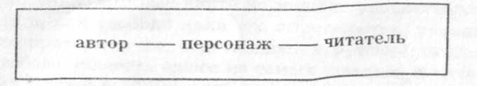
Данная схема — одна из тех базисных схем, которые организуют более менее осмысленное понимание всякого литературного текста и входят в арсенал средств работы всякого начинающего, да и не только начинающего, литературоведа. На первый взгляд, она очень проста, но, как показывает наш опыт работы с ней на материале разных литературных произведений, учащиеся далеко не сразу её осваивают.
а) Данная схема позволяет визуализировать и сделать предметом специального понимания отношение трёх позиции, которые учащийся среднего звена школы часто не различает и в силу этого произвольно отождествляет. Это, в свою очередь, приводит к целому ряду трансформаций текста и такого рода недопониманий, которые искажают саму идею литературного произведения. Визуализация же имеющихся позиций и самого межпозиционного отношения, полагание его видимым на схеме и благодаря схеме открывает для учащегося новую, прежде невидимую в произведении топику ГОЛОСОВ и существующих между ними проблемных натяжений, тем самым расширяя диапазон возможностей толкования текста.
б) Данная схема является также довольно простым инструментом, позволяющим «вскрыть» для самого ученика границу между понимаемым и непонимаемым. Эта граница выявляется для учащегося тогда,
когда он обнаруживает свою неспособность ответить на вопрос, тождественна ли его позиция позиции автора или позиции какого-то персонажа или нет, а также выявить то, в чём именно состоит позиция автора или позиция определённого персонажа, или позиция его самого как читателя по отношению к рассматриваемой проблеме.
в) Наконец, эта схема даёт возможность самому ученику «сдвигать» границу понимаемого и контролировать процесс углубления своего понимания: если позиция толкуется им неверно и произвольно отождествляется с другой, ученик «заполняет» её неадекватным текстом. Это неизбежно приводит к противоречию, которое легко обнаруживается при обращении к произведению.
Заставляя ученика каким-то образом относиться то к схеме, то к тексту произведения, учитель может наблюдать, насколько учащийся «сдвигается» в своем понимании и углубляет его. Благодаря пошаговой корректировке исходной «картинки» учитель получает возможность видеть, как ученик постепенно принимает и осваивает те условия понимания произведения, которые заданы на схеме и которые сам учитель может «регулировать» с помощью схемы.
А теперь обратимся к сценарию уроков.

Одним из наиболее важных и спорных вопросов, по поводу которого человеку в течение всей жизни приходится вырабатывать личное знание, является вопрос о свободе. Мы предлагаем тебе, дорогой читатель, вместе с нами также немного поразмыслить над ним и ответить, что значит для тебя свобода.
Задание 1:
В чём состоит ваше представление о свободе?
Если тебе удалось уже сформулировать свой ответ, ты можешь сопоставить его с теми версиями, которые были выдвинуты в нашем классе. Все они сводились к трём главным:
Быть свободным — это означает:
1) быть ни от кого независимым;
2) иметь возможность (необходимые средства) для удовлетворения своих потребностей;
3) делать всё, что хочу.
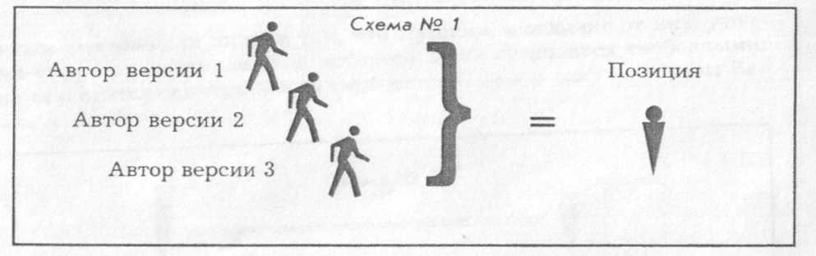
Однако в ходе обсуждения данных версий выяснилось, что несмотря на указанные расхождения в понимании свободы (для одних важно именно удовлетворение потребностей, для других — безграничность желаний, для третьих — самостоятельность), авторы данных версий занимают одну и ту же позицию: свобода — это безграничность желаний и возможность их удовлетворения.
Обсудив те расхождения, которые проявились между ними в споре по поводу свободы, учащиеся пришли к выводу, что эти расхождения несущественны, и в результате нашли формулировку, которая устроила в классе всех споривших учеников: свобода — это безграничность желаний, которые никто не мешает удовлетворять.
После того, как свободе дали это определение, учащимся было предложено проверить его, обратившись к русской литературе, где вопрос о свободе является одним из самых главных. В качестве собеседника был выбран А. С. Пушкин.
Задание 2:
В чём, на ваш взгляд, состоит понятие свободы у Пушкина? Докажите свою версию, опираясь на какое-либо произведение А. С. Пушкина.
В нашем классе в это время на уроках литературы школьники изучали «Маленькие трагедии» А. С. Пушкина. Неслучайно поэтому некоторые учащиеся обратились за подтверждением своей версии к его «Скупому рыцарю».
Автор первой версии стал утверждать, что его позиция полностью совпадает с позицией Пушкина: в «Скупом рыцаре» всё строится на том, что свобода есть независимость, и проблема свободы — это сохранение и отстаивание своей независимости от других людей и обстоятельств.
В качестве доказательства была предложена следующая интерпретация «Скупого рыцаря».
Интерпретация 1.
Барон независим: у него есть деньги, которые обеспечивают и гарантируют ему независимость от всех людей, точнее, зависимость всех остальных людей от него.
Барон.
Что не подвластно мне? как некий демон
Отселе править миром я могу;
Лишь захочу — воздвигнутся чертоги;
В великолепные мои сады
Сбегутся нимфы резвою толпою;
И музы дань свою мне принесут,
И вольный гений мне поработится,
И добродетель, и бессонный труд
Смиренно будут ждать моей награды.
Я свистну, и ко мне послушно, робко
Вползёт окровавленное злодейство,
И руку будет мне лизать, и в очи
Смотреть, в них знак моей читая воли.
Мне всё послушно, я же — ничему;
Я выше всех желаний; я спокоен;
Я знаю мощь мою: с меня довольно
Сего сознанья...¹⁷
Альбер, напротив, зависим от отца, у которого есть деньги, но который эти деньги Альберу не даёт. Альбер постоянно испытывает стеснения. У него нет денег даже на то, чтобы купить новый шлем и новое платье.
Альбер. (...)
Проклятое житьё!
Нет, решено — пойду искать управы
У герцога: пускай отца заставят
Меня держать как сына, не как мышь,
Рождённую в подполье¹⁸.
Альбер получает свободу лишь тогда, когда умирает его отец. Альбер, наконец, становится независимым, потому что наследует всё то богатство, которое скопил его отец.
Произведение, таким образом, рассказывает о том, что свободой могут обладать очень немногие люди, у которых есть большие деньги. Но всем большие деньги принадлежать не могут, а значит и свободой может обладать далеко не каждый. Поэтому «Скупой рыцарь» — трагедия.
Сторонники двух других версий свободы построили аналогичные интерпретации, руководствуясь той же самой логикой: свобода (то есть желание делать, что хочу (третья версия) или возможность удовлетворять любые свои потребности (вторая версия)) связана с наличием богатства (денег). Кто богат, тот и свободен, то есть независим, или волен делать, что хочет, или может удовлетворять любые свои потребности. Авторы указанных версий тем самым ещё раз продемонстрировали, что они придерживаются одной позиции.
Что касается собственно ответа на вопрос, сформулированный во втором задании, то учащиеся решили, что их представление о свободе тождественно пушкинскому. Минимальное расхождение с Пушкиным они увидели лишь в том, что Пушкин, в отличие от них, уточнил еще и средство, за счет которого люди становятся свободными: они становятся свободными за счет денег. Пример тому — образы Барона и Альбера.
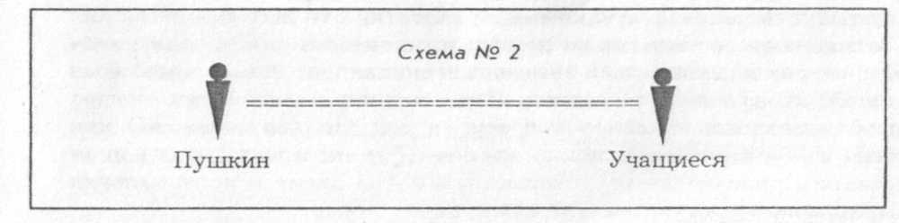
Задание 3:
Проанализируйте, совпадает ли ваша точка зрения с точкой зрения наших учеников. В чём сходство и в чём различие ваших оснований и оснований, на которых была простроена первая интерпретация?
Выявили?
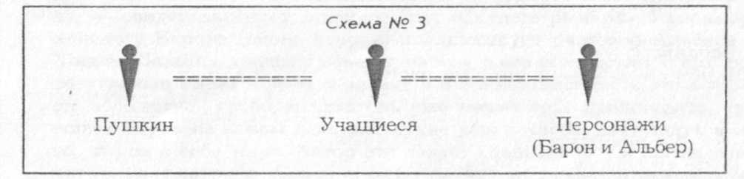
Давайте теперь постараемся понять, насколько позиция Пушкина совпадает с позицией его персонажей. Ведь, по мысли наших учащихся, что говорили Барон и Альбер, то думал и Пушкин. Значит, позиция учащихся, позиция Пушкина и позиция его главных персонажей в «Скупом рыцаре» — одна и та же.
Так ли это?
Прежде всего, давайте остановимся и задумаемся: действительно ли был свободен Барон? И действительно ли позиция автора произведения совпадает с позицией Барона в понимании свободы?

В нашем классе, в результате коллективного обсуждения возникла новая интерпретация «Скупого рыцаря», которая была предложена рядом учащихся.
Интерпретация 2.
Барон не только не свободен, но, напротив, он — раб своего богатства. Он заточил себя в тюрьму ещё при жизни: каждый день он вынужден спускаться в подвал и стеречь свои сундуки, чтобы из них не украли золото. Он только думает, что может всё на свете, но на самом деле он может только копить деньги, и кроме этого не может и не хочет ничего. Золото сковало все его чувства, желания, действия.
Жид.
Деньги? — деньги
Всегда, во всякий возраст нам пригодны;
Но юноша в них ищет слуг проворных
И не жалея шлёт туда, сюда.
Старик же видит в них друзей надёжных
И бережёт их как зеницу ока.
Альбер.
О! мой отец не слуг и не друзей
В них видит, а господ; и сам им служит.
И как же служит⁷ как алжирский раб,
Как пёс цепной. В нетопленой конуре
Живёт, пьёт воду, ест сухие корки,
Всю ночь не спит, всё бегает да лает.
А золото спокойно в сундуках
Лежит себе. (...)'*
И даже после смерти старик готов приползти тенью к сундукам с сокровищами. Это значит, что он готов наслаждаться своим рабством вечно. Свобода совершенно чужда Барону: он в принципе не способен стать свободным.
Барон. (...)
О, если б мог от взоров недостойных
Я скрыть подвал! о, если б из могилы
Прийти я мог сторожевою тенью
Сидеть на сундуке и от живых
Сокровища мои хранить, как ныне!..²⁰
Как же относится Пушкин к Барону?
Совпадает ли позиция автора произведения с позицией Барона, как то думали сторонники первой версии⁹ Совершенно очевидно, что нет. Это ясно уже из самой коллизии, как она развёртывается в произведении.

Задание 4:
Как коллизия, заложенная Пушкиным в основу произведения, и само развитие сюжета опровергают то, что позиция автора совпадает с позицией Барона?
Ответ наших учащихся был следующим.
В основу сюжетной коллизии в «Скупом рыцаре» Пушкин заложил столкновение между Бароном и его сыном Альбером. Сама эта коллизия построена так, что читатель может видеть: всевластный Барон не имеет власти над собственным сыном, он зависит от последнего, он несвободен. Автор специально показывает последние дни из жизни Барона — именно тот период, когда Барон достиг пика в своем обогащении. Он скопил всё, что мог, но при этом оказался совершенно беспомощен перед своим же собственным сыном. Хотя имел всё, а сын —ничего.
Барон. (...)
Украв ключи у трупа моего,
Он сундуки со смехом отопрёт,
И потекут сокровища мои
В атласные дырявые карманы²¹.
О том, что позиция Пушкина не совпадает с позицией Барона, свидетельствует развитие сюжета трагедии. Автор так построил сюжет, что тот сам говорит читателю: «Полюбуйся на опыт Барона! Даже если ты станешь таким же богатым, как и он, ты не станешь свободен».
О том же, — что позиция Пушкина расходится с позицией Барона, — свидетельствует и композиция «Скупого рыцаря». Например, монологу Барона (сцена вторая) предшествует разговор Альбера с Жидом. Поэтому, слушая монолог Барона о его всевластии, о его господстве над всеми и всем, а значит и о его независимости ото всех, о его абсолютной свободе, читатель уже может себе представить, как живет Барон на самом деле (ест сухие корки хлеба, пьёт воду), а не то, что он о себе мнит. Автор это делает специально. Он показывает читателю: смотрите, Барон есть не то, что он думает о самом себе, Барон на самом деле несвободен. Отношение Пушкина к Барону выражено устами Альбера: живёт «как алжирский раб, как пёс цепной».
Дорогой читатель! Надеемся, ты тоже теперь различил позицию автора и позицию персонажа (в данном случае — Барона) и тебе стала ясна ошибочность первой интерпретации. Нельзя на вопрос о том, что представляет собой свобода по Пушкину, отвечать, подменяя позицию Пушкина позицией Барона, как это сделали в нашем классе некоторые учащиеся. Последнее было обусловлено тем, что при чтении текста они не различили позицию автора (Пушкина) и позицию персонажа (Барона), а отождествили их.
Чтобы окончательно различить позицию автора и позицию Барона (в том числе, в их понимании свободы), выполните следующее задание:
Задание 5:
Перепишите произведение Пушкина «Скупой рыцарь» так, как если бы его писал Барон, излагая свою версию отношений с сыном, своё понимание свободы. Завершите своё произведение так, как это могло бы устроить Барона.

Наши учащиеся, сочиняя пьесу от имени Барона, в качестве ключевых выделили следующие моменты:
- Барон будет писать не столько о свободе, сколько о власти. Больше всего его будет интересовать возможность господства над всеми людьми, включая сына. Поэтому независимость будет толковаться им именно в этом аспекте.
- Соответственно, в основу коллизии в пьесе может быть положено именно это стремление Барона подчинить себе то, что осталось ещё не подчинено, то есть сына. Действия Барона, нацеленные на это, и сопротивление сына составят стержень сюжетной интриги, которая будет развёртываться в пьесе.
- Пьеса должна закончиться тем, что Барон одержит победу над сыном. Например, Альбер вместо Барона, когда тот будет отдыхать от своих трудов, станет сторожить золото возле сундуков или вместе с Бароном будет обсуждать замысел какой-нибудь ростовщической операции. Итак, позиция автора «Скупого рыцаря» не совпадает с позицией Барона.
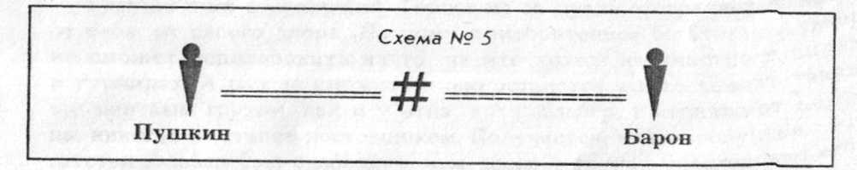
Но, может быть, она совпадает с позицией Альбера? В нашем классе некоторые учащиеся решили именно так. Предлагаем тебе, Дорогой читатель, познакомиться с их прочтением «Скупого рыцаря».
Интерпретация 3.
Свобода для Пушкина есть то, что думает о ней и как понимает её Альбер. Альбер понимает свободу как вольность: он хочет жить, никак и ни в чём себя не ограничивая. Он хочет принимать полноправное участие в светской жизни при дворе герцога, но не может этого. До смерти отца он волен только в своих мечтах. Внутренне он свободен, но материально стеснён, потому что отец не дает ему денег и тем самым не даёт реализовать ему и выразить вовне его внутреннюю свободу. Воплотить своё стремление к вольности ему не удается до тех пор, пока не умирает отец. В «Скупом рыцаре» описывается переход Альбера от состояния неполной свободы к состоянию полной, абсолютной свободы, к вольности. Хотя это и стоит жизни отца.
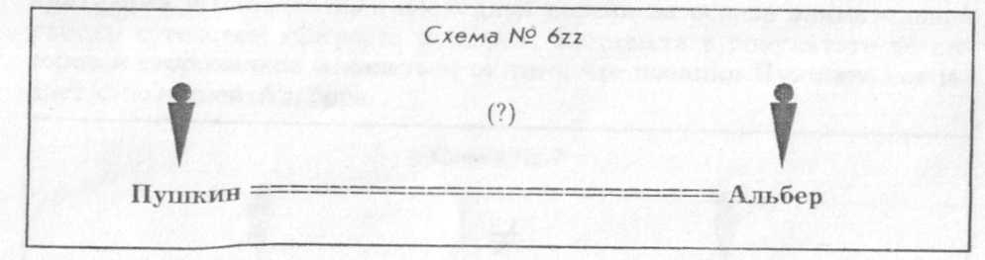
Итак, по мнению авторов последней версии, позиция Пушкина совпадает с позицией другого персонажа — Альбера. Так ли это?

Задание 6 (=3)
Проанализируйте, совпадает ли ваша точка зрения с точкой зрения, представленной в последней версии. В чём сходство и в чём различие ваших оснований и сторонников последней версии?
Давайте проверим, опираясь на текст, имеет ли вообще право на существование интерпретация 3.
В нашем классе она подверглась следующей критике.
Первый тип возражений: вроде бы, Альбер полная противоположность Барону. И если Барон — скупец, то Альбер — мот, если Барон — раб, то Альбер — воплощенная свобода. Но на самом деле Барон — «альтерэго» Альбера, его двойник, его второе, тайное и более глубокое «Я». Получив деньги, Альбер станет таким же, как отец. Уже в самом начале трагедии Альбер, размышляя над подлинными причинами своей победы в поединке с графом Делоржем, говорит, что это была скупость.
Альбер. (...)
Тогда никто не думал о причине
И храбрости моей и силы дивной!
Взбесился я за повреждённый шлем;
Геройству что виною было? — скупость.
Да! заразиться здесь не трудно ею
Под кровлею одной с моим отцом²².
Деньги получат такую же власть над сыном, какую они имели над его отцом.
Второй тип возражений: подобно тому, как барона «грызло» то, что Альбер растранжирит его деньги, так Альбера будет всю оставшуюся жизнь «грызть» то, что он убил отца. Он больше никогда не будет свободен: совесть замучит его. А то, что совесть будет грызть Альбера, подтверждается его разговором с Жидом:
Альбер.
Как! отравить отца! и смел ты сыну…
Иван! держи его. И смел ты мне!..²³
И далее:
Альбер. (...)

Иван, однако ж деньги
Мне нужны. Сбегай за жидом проклятым,
Возьми его червонцы. Да сюда
Мне принеси чернильницу. Я плуту
Расписку дам. Да не вводи сюда
Иуду этого... Иль нет.постой.
Его червонцы будут пахнуть ядом.
Как сребреники пращура его...²'¹
От «нападок» совести не был свободен даже Барон: он сам подробно рассказывает о борьбе с ней в своём Монологе, называя её «когтистым зверем, скребущим сердце», «докучным собеседником», «ведьмой», оживляющей и воскрешающей тени мертвых, замученных Бароном. По этому основанию, — а не только из-за страха перед повесой сыном, — Барон никогда не был, свободен. Но по той же самой причине никогда не будет свободен и Альбер, достигший богатства ценой смерти своего отца.
Третий тип возражений: Герцог из-за дуэли отстраняет Альбера от себя, от своего двора. Поэтому приобретенное богатство Альбер не сможет использовать на то, на что хотел: на участие в пирах и турнирах. А раз не сможет — оно останется у него лежать таким же мертвым грузом, как и у отца, хотя Альбер, в отличие от Барона, никогда не станет ростовщиком. Получается, что до получения богатства Альбер был свободнее, чем после того, как унаследовал его.
Четвертый тип возражений: Альбер с самого начала не был свободен. В первой сцене он страдает оттого, что может выглядеть хуже других рыцарей (что у него не будет нового платья, нового шлема и т. д.). Он зависим от многочисленных социальных условностей неписаных законов и норм, которые должны были учитывать все рыцари того времени, чтобы считаться рыцарями. Но после того как умирает Барон, и Альбер получает наследство, он ни на йоту не становится свободнее от этих норм. Более того, то знатное общество, к которому он так стремился и в которое он так хотел вписаться, в лице Герцога изгоняет его:
Герцог ,
(…)
— изверг!
Подите: на глаза мои не смейте
Являться до тех пор, пока я сам
Не призову вас.
(Альбер выходит.)²⁵
Приведённые выше четыре типа возражений, сформулированные критиками и оппонентами последней версии на основе внимательной работы с текстом «Скупого рыцаря», заставили в результате её авторов и сторонников отказаться от того, что позиция Пушкина совпадает с позицией Альбера.
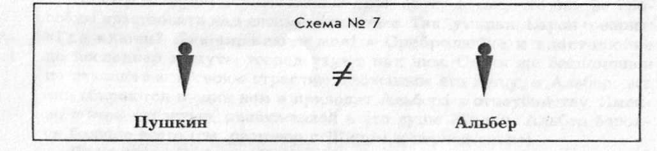
Задание 7:
Как вы думаете, совпадает ли позиция автора произведения с позицией Альбера? Перепишите «Скупого рыцаря» так, как если бы его писал Альбер.
В качестве основных пунктов, которые могли бы определить композиционную структуру и сюжетные линии развития такой пьесы, в нашем классе были выделены следующие:
- Альбер будет писать о том, что такое абсолютная вольность, когда нет никаких преград — ни вовне, ни внутри, когда единственным законом, которому следует повиноваться, является собственное желание, а главным смыслом жизни — удовлетворение желаний. Альбер постарается убедить читателя, что если он честен, то он тоже думает так и никак иначе, и это правильно.
- Коллизия будет выстраиваться на том, что Альбер будет подстраивать для своего отца разные ситуации, через которые у того снова вернутся давно забытые способности и радость желаний. Отец даже не будет знать, что эти ситуации подстроил ему Альбер. Альбер признается в этом лишь тогда, когда Барон начнет меняться в лучшую сторону. «Оживающий» Барон согласится, что его сын был прав. Тем самым Альбер убедит отца в своей правоте.
3) Пьеса закончится хорошо, потому что сын воскресит в своем отце — скупом рыцаре — настоящего рыцаря: щедрого, жизнерадостного, свободолюбивого.
Продумывая замысел данного произведения, некоторые учащиеся в Альбере узнали самих себя. Но при этом они заметили, что «их» Альбер уж очень сильно отличается от пушкинского Альбера. «Их» Альбер свободен, а пушкинский — нет, как о том свидетельствует сама текстовая ткань пушкинского «Скупого рыцаря» (см. возражения, выдвинутые в адрес сторонников интерпретации 3). Кроме того, некоторые учащиеся стали сильно колебаться, является ли вообще их представление о свободе правильным, раз Пушкин был не согласен с Альбером.
Так что же все-таки думал про свободу сам Пушкин, когда писал «Скупого рыцаря»? В чем состоит его понимание свободы? Чтобы, наконец, ответить на этот вопрос, тебе, дорогой читатель, придётся выполнить ещё одно задание.
Задание 8:
Выделите существенные моменты в трагедии АС. Пушкина «Скупой рыцарь», в которых проявляется позиция автора. Каким образом её можно реконструировать?
Если это задание вызвало какие-либо затруднения, ты можешь взять себе на вооружение следующее:
Позиция (мировоззренческие, гражданские и мыслительные основания) автора литературно-художественного произведения проявляется в самом сюжетном устройстве, в композиции произведения, в выборе и описании персонажей, в их репликах, в отношении автора к персонажам, в жанре произведения и т. д.
Так, реплика Герцога «Ужасный век, ужасные сердца!» является ключевой для понимания того, что позиция Пушкина резко отличается от позиции как Барона, так и Альбера. Устами Герцога автор выражает здесь свое отношение. Но понять это можно, только разобравшись с композиционным устройством самого произведения. Альбер и Барон — антагонисты. Эта предельная полярность их проявляется в каждой сцене, но в сцене дуэли она достигает своего наивысшего напряжения. Организуя так сюжетную развязку, Пушкин показывает, что отец и сын в своем восприятии мира (в том числе в понимании свободы) полярны — вплоть до взаимного уничтожения.
Однако «хитрость» Пушкина состояла в том, чтобы на фоне всей этой предельной антиномичности, неустранимой полярности двух героев обнаружить, явить читателю то звено, где герои оказываются абсолютно тождественны. И парадокс состоит в том, что именно эта точка абсолютного - совпадения двух полярных персонажей — а не предельная разница в их понимании свободы — послужила причиной смерти их обоих. Отсюда закономерен и выбранный жанр — трагедия: то, что происходит с героями, развёртывается помимо их воли, открывая в самый последний момент их подлинную суть.
Чтобы понять, что это за «звено» (обращаясь к нему, мы вплотную сталкиваемся с мировоззренческими основаниями Пушкина), необходимо отнестись ко всему циклу «Маленьких трагедий». В чём единство этого цикла?
Как показала И. Л. Багратион-Мухранели, известный исследователь русской литературы, и в частности, творчества А. С. Пушкина, единство цикла «Маленьких трагедий» определяется описанием самых страшных страстей, господствующих над человеком — властолюбия («Скупой рыцарь»), прелюбодеяния («Каменный гость»), зависти («Моцарт и Сальери») и всех их вместе («Пир во время чумы»). Поэтому проблема свободы в «Скупом рыцаре», как и в других трагедиях данного цикла, ставилась и решалась Пушкиным как проблема борьбы со страстями.
Альбер и Барон тождественны друг другу в том, что они не способны властвовать над своими страстями. Так, умирая, Барон говорит: «Где ключи? Ключи, ключи мои!..» Сребролюбие и властолюбие до последней минуты господствуют над ним. Столь же беспомощен по отношению к своим страстям, гложащим его душу, и Альбер: все они сбираются в один ком и приводят Альбера к отцеубийству. Именно с этой страстью, разбуженной в его душе Жидом, Альбер боролся больше всего (см. разговор с Жидом в первой сцене).
Как видим, позиция Пушкина прямо обратна тому, что первоначально отстаивало подавляющее большинство в классе, полагая, будто свобода — это отсутствие всяких стеснений и ограничений. Пушкин однозначно опровергает данное заблуждение. И в то время, как многие в классе считали, что их позиция совпадает с позицией автора «Скупого рыцаря», Пушкин на самом деле оказался оппонентом большинству учащихся класса.
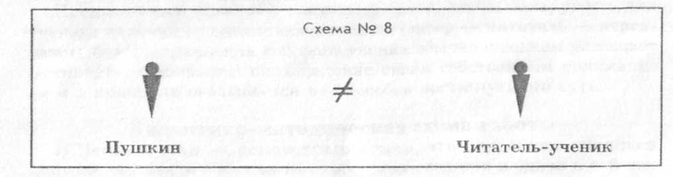
Задание 9:
Отрефлектируйте, в чём состоит разница в вашем понимании свободы и в понимании свободы Пушкиным. Перепишите «Скупого рыцаря» исходя из ВАШЕГО понимания свободы.

В качестве примера приведем сочинение ученицы 8 класса (2000/ 2001 учебный год) средней общеобразовательной школы (школы-лаборатории) № 1314 г. Москвы Лады Киреевой:
«Для меня свобода — это умение решать свои проблемы самостоятельно.
«Скупой рыцарь»
Сцена I:
Альбер не может купить себе доспехи к турниру и посылает письмо Барону, в котором просит о помощи. Барон отвечает, что не даст сыну ни гроша, потому что копил свои деньги всю свою сознательную жизнь, во всём себе отказывая, и будет их охранять всегда (даже и после смерти готов охранять, если б это было возможно) от таких расточителей, как Альбер. И вообще его сундуки день ото дня должны становиться тяжелее, а не легче — и это его жизненное кредо, которое он не собирается нарушать.
Получив отказ от отца, Альбер вынужден обратиться к Жиду. И тот советует убить Барона, аргументируя тем, что в противном случае Альбер будет очень долго ждать денег. А когда, наконец, наступит час смерти отца, эти деньги самому Альберу уже больше не понадобятся.
Альбер отвечает, что лучше уж он останется беден, чем пойдет на такую подлость — убийство отца. '
Сцена II:
Барон спускается в подвал и кидает горсть золота в сундук. На эти деньги Барону можно было бы прожить несколько дней, ни в чем себе не отказывая. Но он, питаясь сухими корками и водой, тощий и слабый, бросает деньги в сундук и радуется, что его состояние пополняется.
Сцена III:
(У входа в подвал)
Альбер приходит к отцу и говорит, что не может больше жить в такой бедности, и просит, чтобы отец его убил.
Барон. Почему я должен убивать тебя?
Альбер. Потому что лучше вообще не жить, чем так нищенствовать. Я твой сын, и ты виновен в моей бедности. Ты даже не хочешь мне хоть как-то помочь.
Барон бессильно опускается на ступеньку, и совесть, и без того постоянно грызущая его, начинает терзать его с новой силой.
Барон. Неужели я такой?
На Барона наваливаются воспоминания. Перед его глазами проносятся картины, как он выуживал из людей деньги, выгадывая каждую копейку. Как во всём ограничивал своего сына, когда тот был ещё совсем маленьким...
Барону становится плохо. Он достаёт ключи от подвала и протягивает их сыну. Но именно в этот момент ноги Барона подкашиваются, и он бездыханно падает.
Альбер. Нет, отец, мне не нужны деньги, которые омыты страданиями других. Я раздам их беднякам. Я верну их тем, кто пострадал от тебя и твоего неуёмного желания скопить несметные богатства. Надеюсь, они сумеют простить тебя, как я сейчас прощаю тебя. Спи спокойно, Скупой Рыцарь!»
Надо заметить, что после прочтения «Скупого рыцаря» Пушкина у многих учеников в нашем классе изменились их представления о свободе. Потому что Пушкин, оспаривая Барона и Альбера, сумел серьёзно проблематизировать их собственные позиции. Однако слепо заимствовать пушкинское представление о свободе никто спешить не стал. Большинство ребят предпочло додумать и доуточнить собственные взгляды²⁶. А с Пушкиным, решили учащиеся, они ещё поспорят, читая и перечитывая «Скупого рыцаря», а также другие его произведения.
Рефлексивный комментарий для ученика
Дорогой читатель!
Попробуй вычленить центральную схему, на которой построен данный сценарий, и осуществить работу по ней на материале любого другого произведения А. С. Пушкина.
Приступая к чтению любого литературного произведения, важно учитывать наличие этих трёх позиций как разных: читателя, имеющего свои мировоззренческие основания, автора, также обладающего ими, и персонажей этого произведения.
Рефлексивный комментарий для учителя
Предлагаемый сценарий направлен на то, чтобы обнаружить для ученика наличие полипозиционного поля (автор — читатель — персонажи), без выстраивания которого ученик обычно слишком уплощает («стирает», «забивает») произведение своим собственным пониманием и в принципе оказывается не способен постигнуть его суть.
Дидактико-методическая схема работы
I) Первый этап — демонстрация того, что оппозиции учеников мнимые, так как все версии на самом деле сводятся к одной и той же: свобода — это отсутствие всяких ограничений.
II) Второй этап — выявление ошибочности того, что можно слепо отождествлять позицию Пушкина со «своей» или с позицией какого-то персонажа(ей).
1) Ряд учащихся заявляет, что у Пушкина то же самое, что и у них. Обнаружение для учащихся того, что, говоря о единстве позиции Пушкина с собственной позицией, они первоначально отождествляют себя с каким-нибудь из персонажей, а персонаж — с Пушкиным, не осознавая того:
а) с Бароном (деньги — отсутствие ограничений),
б) с Альбером (стремление к удовлетворению собственных потребностей без всяких границ).
- Фиксация этого на схеме, где позиция автора, позиция читателя и позиция персонажей оказываются тождественны. Организация дальнейшей работы в классе по этой схеме преследует две цели: развести позицию автора и позицию персонажа (позиции персонажей), развести позицию автора и позицию читателя.
- Выявление для учащихся того, что позиция Пушкина не совпадает ни с позицией Барона, ни с позицией Альбера. Реконструкция логической схемы, лежащей в основе произведения и персонифицированной образах Альбера и Барона, образах-антагонистах. Предложение «переписать» «Скупого рыцаря» от лица того или другого персонажа. Сопоставление получившейся пьесы и пьесы Пушкина.
- Разведение позиции ученика-читателя и позиции персонажа(ей) через обсуждение сходства и различия в их представлениях о свободе.
5) Реконструкция позиции Пушкина через восстановление той сюжетной коллизии, которая содержится в «Скупом рыцаре», важнейших литературно-художественных приёмов, которые использовал автор, создавая своё произведение, а также через восстановление тех идей, которые лежат в основе всего цикла «Маленьких трагедий».
6)Разведение позиции автора и позиции читателя-ученика. Предложение ученику ещё раз самому сформулировать своё представление о том, что есть свобода. Предложение «переписать» «Скупого рыцаря», исходя из собственной позиции. Сопоставление получившейся пьесы и пушкинского «Скупого рыцаря». Обсуждение собственно реконструированной позиции Пушкина и позиции(ий) ученика(ов).
- Организация полипозиционной дискуссии между учениками по поводу того, что для них есть свобода.

Задание 5. Схематически изобразите сущностные отличия трех подходов к проектированию урока: фиксация различий позиции учителя-ученика на уроке, особенностей их взаимодействия на уроке, содержания и организации их деятельности, результата.

Например,
инф2№
инф 1
инфформация
+

Учитель ученик

Задание 6. Составьте сравнительную таблицу по трем формам проектирования (зачетная работа №3)
Форма  Критерий | Конспект | Технологическая карта | Сценарий
Позиция учителя
Позиция обучающегося
Содержание деятельности учителя при подготовке к уроку
Прогнозируемый результат
Требования к профессионализму учителя

Задание 7. Познакомьтесь с номенклатурой универсальных учебных действий, обязательных для освоения школьниками на этапе основного общего образования.

Номенклатура универсальных учебных действий

Личностные УУД:
- личностное, профессиональное, жизненное самоопределение;
- действие смыслообразования, т. е. установление учащимися связи между целью учебной деятельности и ее мотивом, другими словами, между результатом учения, и тем, что побуждает деятельность, ради чего она осуществляется. Ученик должен задаваться вопросом о том, «какое значение, смысл имеет для меня учение», и уметь находить ответ на него.
- действие нравственно-этического оценивания усваиваемого содержания, исходя из социальных и личностных ценностей, обеспечивающее личностный моральный выбор.
Регулятивные действия обеспечивают организацию учащимся своей учебной деятельности. К ним относятся
- целеполагание как постановка учебной задачи на основе соотнесения того, что уже известно и усвоено учащимся, и того, что еще неизвестно;
- планирование – определение последовательности промежуточных целей с учетом конечного результата; составление плана и последовательности действий;
- прогнозирование – предвосхищение результата и уровня усвоения, его временных характеристик;
- контроль в форме сличения способа действия и его результата с заданным эталоном с целью обнаружения отклонений и отличий от эталона;
- коррекция – внесение необходимых дополнений и корректив в план и способ действия в случае расхождения эталона, реального действия и его продукта;
- оценка - выделение и осознание учащимся того, что уже усвоено и что еще подлежит усвоению, осознание качества и уровня усвоения.
- волевая саморегуляция как способность к мобилизации сил и энергии; способность к волевому усилию - к выбору в ситуации мотивационного конфликта и к преодолению препятствий.
Познавательные универсальные действия: общеучебные, логические, знаково-символические.
Общеучебные универсальные действия:
- самостоятельное выделение и формулирование познавательной цели;
- поиск и выделение необходимой информации; применение методов информационного поиска, в том числе с помощью компьютерных средств;
- умение структурировать знания;
- умение осознанно и произвольно строить речевое высказывание в устной и письменной форме;
- выбор наиболее эффективных способов решения задач в зависимости от конкретных условий;
- рефлексия способов и условий действия, контроль и оценка процесса и результатов деятельности;
- смысловое чтение как осмысление цели чтения и выбор вида чтения в зависимости от цели; извлечение необходимой информации из прослушанных текстов различных жанров; определение основной и второстепенной информации; свободная ориентация и восприятие текстов художественного, научного, публицистического и официально-делового стилей; понимание и адекватная оценка языка средств массовой информации;
- постановка и формулирование проблемы, самостоятельное создание алгоритмов деятельности при решении проблем творческого и поискового характера.
Универсальные логические действия:
- анализ объектов с целью выделения признаков (существенных, несущественных)
- синтез как составление целого из частей, в том числе самостоятельно достраивая, восполняя недостающие компоненты;
- выбор оснований и критериев для сравнения, сериации, классификации объектов;
- подведение под понятия, выведение следствий;
- установление причинно-следственных связей,
- построение логической цепи рассуждений,
- доказательство;
- выдвижение гипотез и их обоснование.
Знаково-символические действия:
- кодирование/замещение (использование знаков и символов как условных заместителей реальных объектов и предметов);
- декодирование/ считывание информации;
- умение использовать наглядные модели (схемы, чертежи, планы), отражающие пространственное расположение предметов или отношений между предметами или их частями для решения задач.
В моделировании выделяется ряд этапов: выбор (построение) модели, работа с моделью и переход к реальности. Аналогичные этапы (компоненты) входят в состав учебного моделирования:
- предварительный анализ текста задачи;
- перевод текста на знаково-символический язык, который может осуществляться вещественными или графическими средствами;
- построение модели;
- работа с моделью;
- соотнесение результатов, полученных на модели, с реальностью (с текстами).
Коммуникативные действия
обеспечивают социальную компетентность и учет позиции других людей, партнера по общению или деятельности, умение слушать и вступать в диалог, участвовать в коллективном обсуждении проблем, интегрироваться в группу сверстников и строить продуктивное взаимодействие и сотрудничество со сверстниками и взрослыми.
1. Общение и взаимодействие с партнерами по совместной деятельности или обмену информацией опирается на
- умение слушать и слышать друг друга;
- умение с достаточно полнотой и точностью выражать свои мысли в соответствии с задачами и условиями коммуникации;
- умение адекватно использовать речевые средства для дискуссии и аргументации своей позиции;
- умение представлять и сообщать в письменной и устной форме;
- готовность спрашивать, интересоваться чужим мнением и высказывать свое,
- умение вступать в диалог, а также участвовать в коллективном обсуждении проблем, владение монологической и диалогической формами речи в соответствии с грамматическими и синтаксическими нормами родного языка.
2. Способность действовать с учетом позиции другого и уметь согласовывать свои действия предполагает:
- понимание возможности различных точек зрения, не совпадающих с собственной;
- готовность к обсуждению разных точек зрения и выработке общей (групповой) позиции;
- умение устанавливать и сравнивать разные точки зрения прежде, чем принимать решения и делать выборы;
- умение аргументировать свою точку зрения, спорить и отстаивать свою позицию не враждебным для оппонентов образом.
3. Организация и планирование учебного сотрудничества с учителем и сверстниками:
- определение цели и функций участников, способов взаимодействия;
- планирование общих способов работы;
- обеспечивать обмен знаниями между членами группы для принятия эффективных совместных решений;
- способность брать на себя инициативу в организации совместного действия (деловое лидерство);
- способность с помощью вопросов добывать недостающую информацию (познавательная инициативность);
- разрешение конфликтов - выявление, идентификация проблемы, поиск и оценка альтернативных способов разрешения конфликта, принятие решения и его реализация;
- управление поведением партнера – контроль, коррекция, оценка действий партнера, умение убеждать.
4. Работа в группе (включая ситуации учебного сотрудничества и проектные формы работы):
- умение устанавливать рабочие отношения, эффективно сотрудничать и способствовать продуктивной кооперации;
- интегрироваться в группу сверстников, строить продуктивное взаимодействие со сверстниками и взрослыми;
- обеспечивать бесконфликтную совместную работу в группе;
- способность переводить конфликтную ситуацию в логический план и разрешать ее, как задачу — через анализ ее условий.
5. Следование морально-этическим и психологическим принципам общения и сотрудничества:
- уважительное отношение к партнерам, внимание к личности другого;
- адекватное межличностное восприятие;
- готовность адекватно реагировать на нужды других, в частности оказывать помощь и эмоциональную поддержку партнерам в процессе достижения общей цели совместной деятельности;
- стремление устанавливать с доверительные отношения взаимопонимания, способность к эмпатии.

ТРИ АСПЕКТА КОММУНИКАТИВНОЙ ДЕЯТЕЛЬНОСТИ
1. Коммуникация как общение (интеракция)  Коммуникативные действия, направленные на учет позиции собеседника либо партнера по деятельности (интеллектуальный аспект коммуникации).  Децентрация в межличностных отношениях | 2. Коммуникация как условие интериоризации  Речевые действия, служащие средством коммуникации (передачи информации другим людям), способствуют осознанию и усвоению отображаемого содержания | 3. Коммуникация как кооперация  Коммуникативные действия, направленные кооперацию,  т.е. согласование усилий по достижению общей цели, организации и осуществлению совместной деятельности
Понимание возможности различных позиций и точек зрения на какой-либо предмет или вопрос;  ориентация на позицию других людей, отличную от собственной,  уважение иной точки зрения; понимание возможности разных оснований для оценки одного и того же предмета,  учет разных мнений и умение обосновать собственное,  умение описывать, объяснять, доказывать убеждать. | Диалог в общении,  рефлексия своих действий как достаточно полное отображение предметного содержания и условий осуществляемых действий,  способность строить понятные для партнера высказывания, учитывающие, что он знает и видит, а что нет;  умение с помощью вопросов получать необходимые сведения от партнера по деятельности. | Умение договариваться, находить общее решение,  ставить цели и планировать ее достижение, распределять функции в группе,  умение аргументировать свое предложение, убеждать и уступать;  способность сохранять доброжелательное отношение друг к другу в ситуации конфликта интересов,  умение разрешать конфликты,  взаимоконтроль и взаимопомощь по ходу выполнения задания.
В общении зарождается и развивается самосознание и рефлексия, происходит децентрация - способность рассматривать и оценивать собственные действия, анализировать содержание и процесс своей мыслительной деятельности.
В сфере коммуникации и кооперации рефлексия является механизмом выхода в позицию «над» и позицию «вне», - позиции, обеспечивающие координацию действий и организацию взаимопонимания партнеров.
В сфере мыслительных процессов направленна на решение задач: здесь рефлексия нужна для осознания субъектом совершаемых действий и выделения их оснований.
В сфере самосознания - при самоопределении внутренних ориентиров и способов разграничения Я и не-Я. Впервые только у подростков рефлексия проявляется как собственно личностная, т.е. направленная на осознание себя с точки зрения своих личностных качеств и характеристик.

Задание 8. Проанализируйте вопросы и задания, данные в учебниках по теме «Былины» в 7 классе (фрагменты из УМК под ред. Г.С. Меркина и В.Я. Коровиной приведены в конце пособия). Оцените их с точки зрения направленности на достижение предметных, метапредметных и личностных результатов. Предложите свои задания, нацеленные на достижение всех трех групп результатов.

Задание 9. Рассмотрите таблицу и установите соотношение познавательных УУД и познавательных процедур. Как Вы думаете, как будут отличаться уроки в зависимости от организации способа познания?
Познавательные процедуры и познавательные УУД

Критерии | Познание через запоминание готовой информации  (репродуктивные) | Познание на основе работы с эмпирическим материалом: наблюдение, анализ, сравнение, обобщение и др.  (логические, знаково-символические УУД, общеучебные) | Познание на основе научных (учебных) текстов: поиск, извлечение, интерпретация информации, ее переработка  (общеучебные УУД)
Предмет освоения | Фактологическая информация, подлежащая запоминанию в неизменном виде: стихотворения, даты, факты | Научное знание, требующее понимания и применения:  теоретические абстрактные понятия, обобщенные модели, познавательные процедуры, способы действий на основе понятий и обобщенных моделей (выведение алгоритмов в процессе действий | Научное знание, изложенное в виде текста, требующее  а) понимания и применения (работа с правилами, естественнонаучными понятиями и др., выведение алгоритмов с опорой на текст),  б) понимания и осмысления, интерпретации и самоопределения (гуманитарные тексты: позиции ученых)
Ведущий механизм | Память | Понимание (установление связей между знаниями), интеллектуальная рефлексия (осознание, какие действия необходимо произвести над объектом, чтобы получить знание о нем) и рефлексия «смысла для меня» | Понимание как установление связей между знаниями (понятийный ряд) в тексте, логики изложения и понимание как извлечение и осмысление знания, выработанного другими, позиций Других; интеллектуальная и личностная рефлексия(осознание значимости для меня лично, своего отношения к этому знанию и к позиции других, понимание себя на основе отношения к этому знанию)
Универсальные действия | Запоминание и воспроизведение | Логические: наблюдение, анализ, синтез, сравнение, сериация, классификация объектов, подведение под понятия, выведение следствий; установление причинно-следственных связей, построениелогической цепи рассуждений, доказательство; выдвижение гипотез и их обоснование в отношении объектов;  Знаково-символические: кодирование/замещение (использование знаков и символов); декодирование/ считывание информации; умение использовать наглядные модели;  Общеучебные: рефлексия способов и условий действия, контроль и оценка процесса и результатов деятельности;  умение структурировать знания. | Поиск и выделение необходимой информации; умение структурировать знания; умение осознанно и произвольно строить речевое высказывание в устной и письменной форме; смысловое чтение как осмысление цели чтения и выбор вида чтения в зависимости от цели; извлечение необходимой информации из прослушанных текстов различных жанров; определение основной и второстепенной информации; свободная ориентация и восприятие текстов научного стиля;  логические и знаково-символические - в отношении знаний, полученных из текста, а также в процессе реконструкции логической структуры текста.
Действия педагога | Отбор и построение фактологического материала, трансляция, контроль полноты и точности воспроизведения | Организация познавательной процедуры: подбор материала для наблюдения, сравнения, анализа; обеспечениевыдвижения гипотез, обобщения и выведения модели, алгоритма, классификации и др.; подбор материала для применения модели, алгоритма в новых условиях, доказательства гипотез; обеспечение запуска процесса смыслообразования(зачем мне это знание). | Организация понимания и интерпретации (как особых познавательных процедур): предварительная оценка текста с точки зрения его ресурсов или подбор текста под задачи, обеспечение анализа текста и рефлексии детьми различных способов анализа в зависимости от содержания текста и целей; обеспечение запуска процесса смыслообразования(зачем мне это знание, как я отношусь к этой позиции, что она меняет в моем представлении о жизни

Задание 10. Работаем с конспектом урока «Былины как жанр фольклора». По какому типу организованы познавательные процедуры в данном уроке?
Переструктурируйте урок в соответствии с целями освоения различных познавательных процедур. В процессе работы Вы можете воспользоваться материалами из учебников, приведенными ниже (УМК под ред. Г.С. Меркина, под ред. В.Я. Коровиной).

По УМК Г.С. Меркина

Из устного народного творчества
БЫЛИНЫ

Теперь нам предстоит погрузиться в былинный мир совсем не похожий не только на тот мир, в котором живем мы сегодня, по и на далекий, отстоявший от нас на многие столетия и знакомый нам по учебникам истории и книгам, написанным учеными-историками или историческими романистами. Не похожи люди, населяющие мир былин (а уж тем более — «нелюди», которых там немало), отношения между ними, их представления о природе, земле, обществе. Необычайны события, происходящие в этом мире. Даже вещи, предметы, о которых упоминается в былинах, чаще всего необыкновенны... Мы могли бы назвать этот мир художественным, поскольку он создай поэтическим воображением, художественной фантазией. Но, с другой стороны, можем ли мы забыть, что многие поколения в течение столетий верили в этот мир как реально существовавший? Значит, мир этот не просто художественный, в нем запечатлелся многовековой исторический опыт наших предков, выразилось народное понимание прошлого...
Реальность политическая, бытовая, житейская проглядывает в былинах. Но она растворена в истории эпической, в народной фантазии. Былинная история – это время жизни, деяний, подвигов богатырей. Это искусство заключается в том, что содержание не рассказывается, а пропевается от начала до конца. Когда сказочник или сказочница рассказывают сказку, они более или менее свободны и в манере изложения, и в выборе слов, и в построении фраз. Они могут повторить одно и то же слово и даже одну и ту же фразу, вернуться к только что рассказанному, внести поправку, сделать замечание «от себя» и так далее. Другое дело — былинный сказитель: его ведет, до известной степени сковывает напев, с которым он должен все время согласовывать словесный текст... Школа сказительского искусства предусматривала, среди многого другого, овладение формульной речью, «былинным словарем», умением строить былинный стих, чувством звучащего слова.
Понятие «формула» применительно к былинам означает устойчивое, повторяющееся из текста в текст выражение, сочетание слов, обозначающих какой-либо предмет, какую-то ситуацию, какое-то событие. Язык былин насыщен формулами разного объема и разного назначения. Есть формулы предельно краткие, из двух или нескольких слов, образующих единое, нерасчленимое по смыслу и выразительности целое: «поле чистое», «шатры белые», «копье острое», «конь добрый», «башня наугольная», «скатерти браные» (с узорами), «тетивочка шелковая», «облако ходячее». В сознании сказителя такие сочетания живут прочно, он не затруднится при пении былины вспомнить их.
Хорошие сказители отличались тем, что умели создавать распространенные формулы, внося в них дополнения, которые нисколько не нарушали цельность, но зато обогащали содержание разными подробностями, деталями...
Живые голоса сказителей навсегда угасли. Но музыка былин нашла свою новую жизнь в творениях выдающихся русских композиторов, которые использовали былинные мотивы в своих симфониях, операх, концертных произведениях. И преображенном и музыкально обогащенном виде они звучат в операх Н.А. Римского-Корсакова «Садко» и М.П. Мусоргского «Борис Годунов», в симфониях А.П. Бородина и И.C. Калинникова.
Б.Н. Путилов
Вспомните определение эпоса из учебника 6 класса, а затем прочитайте приведенные ниже определения. Расскажите своими словами, что такое «эпос».
Эпос (от гр. epos - повествование) - повествовательный род литературы, в отличие от лирики и драмы. Эпос — совокупность народных героических песен, былин, сказаний, поэм.
Вы неоднократно составляли планы различных видов: простые, сложные, цитатные. Есть еще один вид плана, составление которого помогает лучше усвоить изучаемый материал, — это тезисный план.

Тезис - положение, кратко излагающее какую-либо идею, а также одну из основных мыслей лекции, доклада, статьи, научного сочинения.

По предложенному тезисному плану расскажите о русских былинах. Используйте статью известного русского ученого-фольклориста Бориса Николаевича Путилова.
- В былинном мире. Поэтический мир былин отличается не только от мира реального, но и от художественного мира других литературных произведений. Этот мир населен своеобразными героями и персонажами; в нем происходят необычные события, которые в реальной жизни невозможны.
- Художественная память народа. Былины отражают запечатленные в художественных образах представления народа о прошедших событиях и дают им свою нравственную оценку. «Былинная история — это век богатырства, время жизни, деяний, подвигов богатырей».
- Своеобразие художественного мира былин:
а) былинного сказителя «ведет, до известной степени сковывает напев, с которым он должен все время согласовывать словесный текст»;
б) былина включает в себя определенного типа «формулы»,имеет своеобразный «былинный словарь», на основе которого во многом строится былинный стих.
4. Новая жизнь былин. Многие былины послужили основой для произведений других искусств: живописи, музыки.

БЫЛИННЫЕ ГЕРОИ

Главная мысль былин — высокая ценность крестьянского труда. Однако неверно представлять слагателей былин людьми, которых интересовали лишь земледельческие заботы...
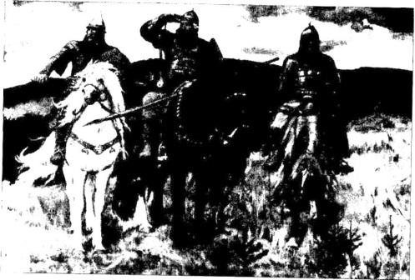Былинами о труде пахарей и торговых делах предваряются поэтические повествования о воинской доблести и ратных подвигах. Главные герои былин — Илья Муромец, Добрыня Никитич и Алеша Попович. Илья Муромец, вставший на ноги только в зрелом возрасте, старается наверстать упущенное и покидает родное село Карачарово, чтобы стать воином и служить Руси. Дело, за которое взялся Илья, доброе: отец с матерью благословили его. Первый подвиг Ильи — победа над чудовищем Соловьем-разбойником. Загородил Соловей нужную народу Руси прямую дорогу — приходится ездить окольной, долгой. Очистил прямоезжую дорогу Илья-богатырь. Принятый на службу к великому киевскому князю Владимиру, Илья заставил грозного Калина-царя платить дань Руси. Нет в Киеве богатыря сильнее Ильи Муромца.
Богатыри. Художник В.М. Васнецов. 1881-1898гг.

Достойный сподвижник Ильи — Алеша Попович. На поединке он убил Тугарина Змеевича за то, что тот оскорбил честь великого
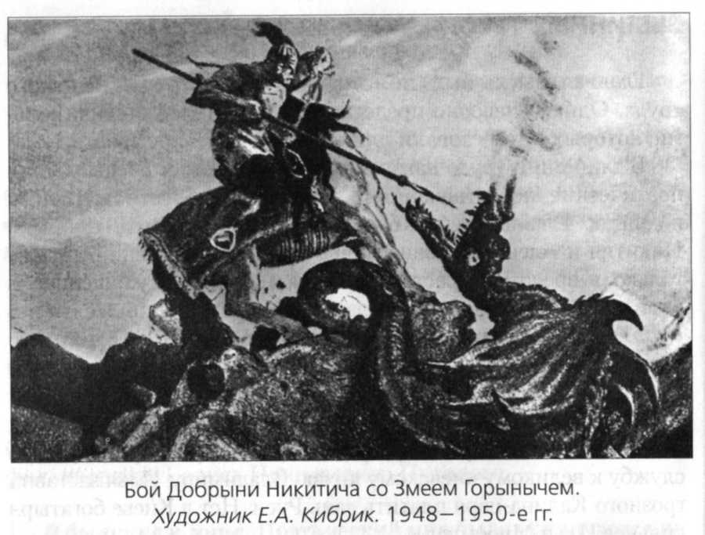
киевского князя и посягнул на независимость Руси. Алеша порой бывает нетверд в своих обещаниях, пускается на обман — так случилось в истории о неудавшейся его женитьбе на Добрыниной жене, — но в воинских делах он отважен, предан долгу.
Пример верности воинскому и патриотическому долгу явил и Добрыня Никитич: он побил огненного Змея, свершил трудное дело, требовавшее много отваги и мужества. Опорой и поддержкой Добрыне служило материнское слово — она благословила сына на воинский подвиг. Добрыня освободил огромный русский полон, многих царей, королей, захваченных чудовищем. Вышли на свободу томившиеся в змеиных норах люди среди них княжеская племянница Забава Путятична.
Герои былин -богатыри - бьются с врагами во имя спокойствия и благополучия Руси, они защищают родную землю от всех, кто посягает на ее свободу и самостоятельность. Народные певцы подняли воинский долг на высоту самого благородного деяния, но захват чужих земель, чужих богатств они осудили.
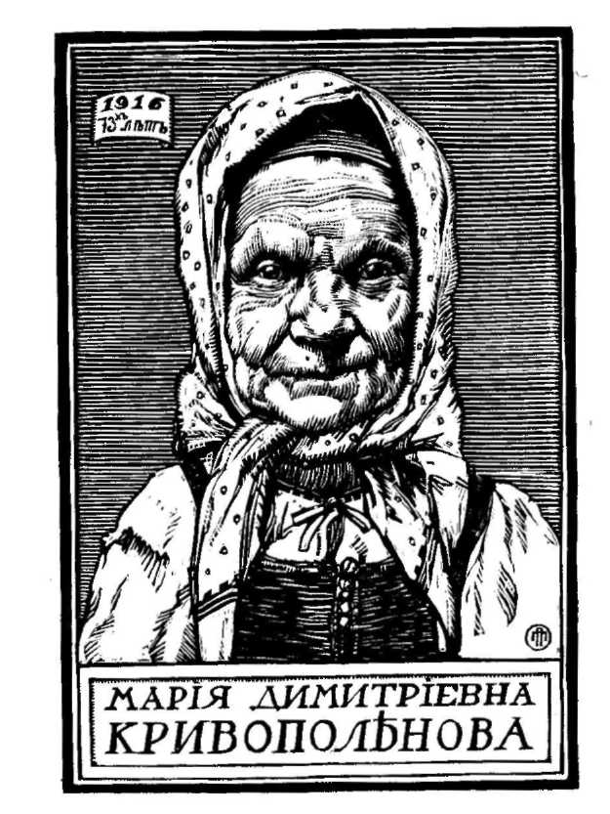Богатыри-воины – выходцы из разных сословий. Илья – крестьянский сын, Добрыня – по-видимому княжич, а Алеша сын попа. Но при всем различии богатыри едины в любви к своей земле. Певцы знали, что борьба за независимость и целостность Русской земли, когда угрожает жестокий неумолимый враг, должна отодвинуть в сторону все споры и различия между русскими людьми...
Сказительница М.Д. Кривополенова. Художник П.Я. Павлинов. 1916 г.
Таков круг главных идей былин. Поэтическое понятие о «богатырской заставе» стало синонимом мужественной верности воинскому долгу, служения Родине во имя ее мирного труда, счастья и благополучия.
В. П. Аникин

Музыкальные произведения на темы русских былин были созданы композиторами А.С. Аренским («Фантазия на темы Рябинина») и А.Т. Гречаниновым («Алеша Попович»).
Слово былина употреблялось в народной речи в значении быль, былое. В этом значении оно встречается в «Слове о полку Игореве» («По былинам сего времени»), а в литературу вошло как название русских эпических песен в середине XIX в. Па севере России для обозначения этих песен использовался народный термин «старина» (или старина, старинка). Понятие «былина» как общепринятое обозначение этих произведений к середине XX в. постепенно закрепилось в научной и художественной литературе.
В последние столетия былины исполнялись без музыкального сопровождения, в более давние времена — под аккомпанемент гуслей. В казачьих селениях юга России былины преобразовывались в протяжные песни, исполняемые хором, но на европейском севере России их пение не было коллективным. Эпические песни знали и исполняли немногие знатоки, которых называли сказителями. Самые известные из них — Т.Г Рябинин, М.Д. Кривополенова, М.С. Крюкова.
В среде крестьян сказители пользовались особым почетом и уважением. Например, Т.Г. Рябинина, ходившего на рыболовный промысел, старалась заманить к себе каждая артель. «Если бы ты К нам пошел, Трофим Григорьевич, — говаривали рыболовы, — МЫ бы на тебя работали: лишь бы ты нам сказывал, а мы бы тебя все слушали». Собиратель былин П.Н. Рыбников удивлялся: «И где Рябинин научился такой мастерской дикции: каждый предмет у него выступал в настоящем свете, каждое слово получало свое значение!»
В былинном словаре множество слов, которых нет в обычной народной речи. Многие из них пришли из древности и связаны с давно исчезнувшими из быта предметами, должностями, понятиями и делами. В этом словаре большое число географических названий, для сказителя совершенно чужих, таких, например, как Почай-река, Сафат-река, море Верейское, горы Сорочинские... Непривычно и большинство имен былинных героев: Добрыня, Дюк, ЧурилаПленкович, Хотен, Потык, Ставр...
А с какими глаголами приходится ему иметь дело! О заросшей травой дорожке говорится, что она замуравела. К богатырям, своим или чужеземным, которые проводят всю жизнь в поле, ищут встреч с противниками, в былине применяется глагол поляковатъ — его конечно же в обыкновенной речи не встретишь. А что сказать о таких глаголах, как подлыгатъся(врать), воспроговорить, порасхвастатъся, повмехатъ? О персонажах былин говорят, что они приутихнули, прирасплакалисъ, то есть обыкновенные слова наделяются приставками и звучат совсем непривычно. Сказители приучаются к тому что былинный язык — особенный, даже привычные слова начинают звучать в былине по-своему, и это потому, что они становятся частью поэтических формул.
По В. Катаеву
- Вы познакомились с двумя значениями понятия эпос. Можно ли, опираясь на них, употребить словосочетание — «былинный эпос»? Дайте аргументированный ответ.
- Составьте тезисный план статьи В.Ц. Аникина по образцу плана статьи Б.Н. Путилова.
- Попытайтесь дать определение былины, введя в него слово героический.
- Черты каких былинных персонажей угадываются на картине В.М. Васнецова «Богатыри»?
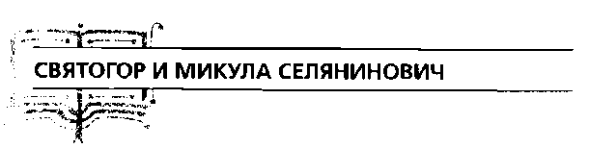
Поехал Святогор путем-дорогою широкою, и по пути встретился ему прохожий. Припустил богатырь своего добра коня к тому прохожему, никак не может догнать его: поедет во всю рысь, прохожий идет впереди; ступою едет, прохожий идет впереди. Проговорил богатырь таковы слова:
— Ай же ты, прохожий человек, приостановись немножечко, не могу тебя догнать на добром коне.
Приостановился прохожий, снимал с плеч сумочку и выкладывал сумочку на сыру землю. Говорит Святогор-богатырь:
- Что у тебя в сумочке?
- А вот подыми с земли, так увидишь.
Сошел Святогор с добра коня, захватил сумочку рукою, не мог и пошевелить; стал здымать обеими руками, только дух под сумочку мог подпустить, а сам по колено в землю угряз. Говорит богатырь таковы слова:
— Что это у тебя в сумочку накладено? Силы мне не занимать, а я и здынуть сумочку не могу.
— В сумочке у меня тяга земная.
—Да кто же ты есть и как тебя именем зовут, величают как по изотчины?
—Я есть Микула Селянинович
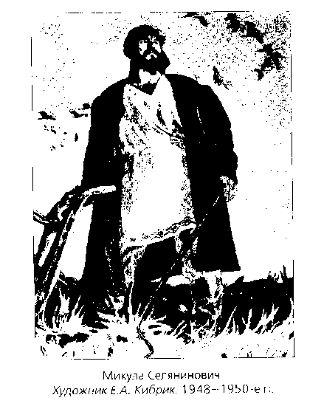
ПОГОВОРИМ О ПРОЧИТАННОМ
Святогор — архаичный и наиболее загадочный былинный образ. Былины о Святогоре почти не сохранились в напевном исполнении. В одном из вариантов говорится, что он ездит по горам (или лежит на них), что его мать сыра земля не держит. Нет ему равных по силе, и в то же время эта сила не находит применения. Святогор не совершает воинских или каких-либо других подвигов. Не случайно сумочка, которую не мог поднять Святогор, принадлежит Микуле Селяниновичу, пахарю. То, что легко несет пахарь, губит богатыря, не связанного с земледельческим трудом или с защитой Родины.

Одним из наиболее характерных для былин художественных приемов является гипербола.

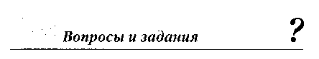
Гипербола - художественный прием преувеличения, имеющий целью усиление выразительности речи.

- Почему богатырь Святогор не мог догнать Микулу Селяниновича?
- В чем глубокий иносказательный смысл былины?
- Какая мысль, выраженная с помощью гиперболы, предстает в былине наиболее ярко?
4. Былина «Святогор и Микула Селянинович» принадлежит к числу наиболее ранних произведений былинного эпоса. Как вы думаете, в чем проявляется ее тесная связь со славянской мифологией?
- Былина — это героический эпос. Какие подвиги совершали былинные богатыри? Расскажите о них.
- Выпишите непонятные слова и попробуйте самостоятельно объяснить их значение.

Звездочкой * помечены задания повышенной сложности.

По УМК В.Я. Коровиной

Былины

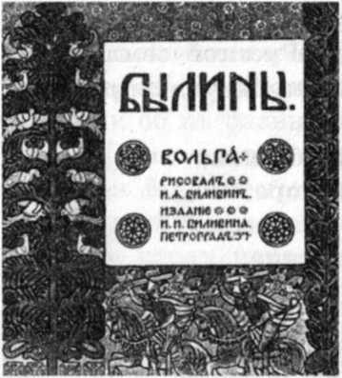
Подлинную историю трудового народа нельзя знать, не зная устного народного творчества...
М. Горький
Уже тысячу лет назад никто на Руси не мог засвидетельствовать, с каких пор повелось петь былины и сказывать сказки. Они передавались от предков вместе с обычаями и обрядами, с теми навыками, без которых не срубишь избы, не добудешь меда, не вырежешь ложки. Это были своего рода духовные заповеди, заветы, которые народ чтил. Строитель возводил храм - получалась просторная палата, под куполом которой из узких проемов в стене лился и играл солнечный луч, словно было возведено жилище для сказочных и былинных героев.
...Такова была сила поэтического сказания, сила сказочной выдумки. Где тайна этого всевластия? Она в самой тесной и прямой связи со всем укладом жизни русского человека. По этой же причине мир и быт русской крестьянской жизни составил основу былинного и сказочного творчества.
Былины (от слова «быль») — произведения устной помин о русских богатырях и народных героях.
Действие былин происходит в Киеве, в просторных каменных палатах — гридницах, на киевских улицах, у днепровских причалов, в соборной церкви, на широком княжеском дворе, на торговых площадях Новгорода, на Посту через Волхов, в разных концах Новгородской земли, в других городах: Чернигове, Ростове, Муроме, Галиче.
Русь и тогда, в далекую от нас эпоху, вела оживленную торговлю с соседями. Поэтому в былинах упоминается знаменитый путь «из Варяг в Греки»: из Варяжского (Балтийского) моря в Неву-реку по Ладожскому озеру, по Волхову и Днепру. Певцы воспевали широту Русской земли, раскинувшейся под высоким небом, и глубину днепровских омутов:
Высота ли, высота поднебесная,
Глубота, глубота океан-море,
Широко раздолье по всей земле,
Глубоки омуты Днепровские.
Сказители знали и о далеких землях: о земле Веденецкой (скорее всего, Венеции), о богатом Индийском царстве, Царьграде, разных городах Ближнего Востока.
Множество достоверных черт древнего быта и жизни придает былинам документальную ценность. В них рассказывается об устройстве первых городов. За городскими стенами, которые защищали селение, сразу начиналось раздолье чистого поля: богатыри на сильных конях не дожидаются, пока отворят ворота, а скачут через башню наугольную и сразу оказываются на просторе. Лишь позднее города обстроились незащищенными «пригородками».
Хороший конь был в большом почете на Руси. Заботливый владелец холил его, знал ему цену. Один из былинных героев, Иван — гостиный сын, бьется о «велик заклад», что на своем трехлетнем Бурочке-косматочке обскачет всех княжеских жеребцов, а Микулина кобылка обошла княжеского коня вопреки пословице «Лошадь пашет, конь под седлом». Верный конь предупреждает своего хозяина об опасности — ржет «во всю голову», бьет копытами, чтобы разбудить богатыря.
Сказители поведали нам о настенных украшениях в парадных жилищах. Нарядна одежда героев. Даже на оратае Микуле нерабочая одежда — рубаха и порты, как бывало в действительности:
У оратая шляпа пуховая,
А кафтанчик у него черна бархата.
Это не выдумка, а реальность древнерусского праздничного быта. Подробно говорится о конской упряжи Певцы стираются не упустить ни одной мелочи.
Сколь ни ценны эти черты древнего быта, еще более ценны воплощенные в былинах думы и чувства народа. Людям XXI века важно понять, ради чего народ пел о богатырях и об их славных делах. Кто они, русские богатыри, во имя чего совершают подвиги и что защищают?
Илья Муромец едет через непроходимые, непроезжие леса ближней, прямой, а не окольной, долгой дорогой. Ему неведом страх перед загородившим проезд Соловьем-разбойником. Это не выдуманная опасность и не выдуманная дорога. Северо-Восточную Русь с городами Владимиром, Суздалем, Рязанью, Муромом некогда отделяли от Приднепровья со стольным Киевом и прилегающими землями дремучие леса. Лишь в середине XII столетия через лесные дебри проложили дорогу — с Оки к Днепру. До этого приходилось объезжать леса, направляясь в верховья Волги, а оттуда — к Днепру и по нему — к Киеву. Однако и после того, как прямоезжая дорога была проложена, многие предпочитали ей прежнюю: новая дорога была неспокойной — на ней грабили, убивали, Илья сделал дорогу свободной, и его подвиг был высоко оценен современниками. В былине развита мысль о едином сильном государстве, способном навести порядок внутри страны и отразить нашествия врагов.
Пример верности воинскому долгу являет и другой воин-богатырь, прославленный в былинах под именем Добрыни Никитича. В схватках с огненным Змеем он дважды одерживает победу. Богатыри сражаются с врагами во имя покоя и благополучия Руси, они защищают родную землю от всех, кто посягал на ее свободу.
Как творения крестьянской Руси, былины охотно делали предметом изображения не только события героической обороны страны, но дела и события повседневной жизни: рассказывали о работе на пашне, сватовстве и соперничестве, конных состязаниях, торговле и далеких путешествиях, о случаях из городского быта, о споре и кулачных боях, об увеселениях и скоморошьей игре. Но и такие былины не просто развлекали: певец учил и наставлял, делился со слушателями сокровенными думами о том, как жить. В былине о землепашце Микуле и князе Вольге крестьянская идея выражена со всей ясностью. Будничный труд крестьянина поставлен выше воинского. Неоглядна пашня Микулы, тяжела его соха, но он легко управляется с нею, а дружина князя не знает, как и подступиться к ней — не умеет выдернуть ее из земли. Симпатии певцов всецело на стороне Микулы.
Время Древней Руси сказалось и на самом художественном строе, ритмах, строении стиха былин. От поздних песен русского народа они отличаются грандиозностью образов, важностью действия, торжественностью тона. Былины возникли во времена, когда пение и рассказывание еще не сильно отошли друг от друга. Пение придавало рассказу торжественность.
Былинный стих особенный, он приспособлен для передачи живых разговорных интонаций:
Из того ли то из города из Мурома,
Из того села да Карачарова
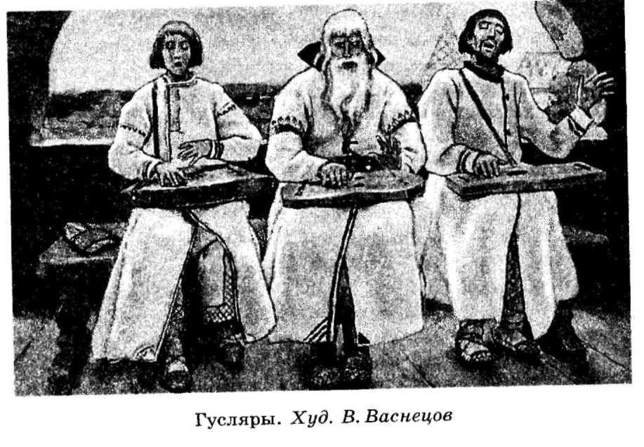
Выезжал удаленький дородный добрый молодец.
Песенные строки легки и естественны: повторения отдельных слови предлогов не мешают передаче смысла. В былинах, как и в сказках, есть зачины (в них рассказывается о времени и месте действия), концовки, повторы, преувеличения (гиперболы), постоянные эпитеты («поле чистое», «добрый молодец»).
Рифмы в былинах нет: она затрудняла бы естественное течение речи, но все же певцы не отказались совсем от созвучий. В стихах созвучны однородные окончания слов:
Так все травушки-муравы уплеталися
Дай лазоревы цветочки осыпалися...
Пение былин в древности сопровождалось игрой на гуслях. Музыканты считают, что гусли — самый подходящий инструмент для подыгрывания словам: мерные звуки гуслей не заглушали пения и располагали к восприятию былины. Красоту былинных напевов ценили композиторы. М. П. Мусоргский, Н. А. Римский-Корсаков использовали их в операх и симфонических произведениях.
В искусстве былины как бы осуществилась связь времен Древней Руси и нашей эпохи. Искусство прошедших веков не стало музейным, интересным только немногим специалистам, оно влилось в поток переживаний и мыслей современного человека.
В.П.Аникин
В чем «тайна всевластия» былин? Подготовьте сообщение о былинах, используя высказывание М. Горького об устном народном творчестве и рассказ ученого-фольклориста Владимира Прокопьевича Аникина.

О СОБИРАНИИ, ИСПОЛНЕНИИ, ЗНАЧЕНИИ БЫЛИН
Наиболее ранние записи былин были сделаны в XVII веке, а первые публикации текстов в XVIII веке принадлежат писателям М. Чулкову, Н. Новикову, И. Дмитриеву. Важным событием стало издание в 1804 году сборника «Древние российские стихотворения», составленного Киршей Даниловым. В 30-е годы XIX века произведения устного народного творчества стал собирать П. Киреевский, который обратился к литераторам с призывом записывать и собирать фольклор. На призыв откликнулись многие: А. С. Пушкин, Н. В. Гоголь, А. В. Кольцов, В. И. Даль. В 1861—1867 годах изданы четыре тома «Песен, собранных П. Рыбниковым», куда вошло 165 былин. В 1871 году по следам Рыбникова отправился А. Гильфердинг. Он записал 270 былин от 70 сказителей — так родились три тома «Онежских былин». За ними последовало издание «Русских былин старой и новой записи», а также печорских, беломорских, онежских, донских былин. Ф. Буслаев, О. Миллер, А. Веселовский и многие другие ученые-фольклористы активно изучали эти памятники словесности.
В. Аникин делит былины на древнейшие (докиевские): это былины о Волхе, Дунае, Потыке; киевские — о Добрыне, Сухмане, Даниле Ловчанине, Чуриле, Соловье Будимировиче; владимиро-суздальские — об Илье Муромце, Алеше Поповиче; галицко-волынские — о Дюке; псковско-новгородские — о Вольге и Микуле, Садко, Василии Буслаеве; черниговские — об Иване — гостином сыне; брянские — о князе Романе и братьях Ливиках...
Два основных цикла былин — киевский и новгородский — сложились во время расцвета Киева и Новгорода. Киевский цикл обладает рядом признаков: действие происходит в Киеве или около него; в центре повествования стоит князь Владимир; основная тема — защита Русской земли от кочевников; исторические обстоятельства и быт характерны для Киевской Руси. Еще одной особенностью киевского цикла стали образы трех богатырей — Ильи Муромца, Добрыни Никитича, Алеши Поповича, герои социально-бытовых былин — Вольга и Микула, Дюк и др.
К новгородским относятся сказания о Садко, Василии Буслаеве и др. В них затронуты социальные темы, и это обусловлено своеобразием жизни Новгорода, который вел торговлю со многими странами. Слушатель или читатель воочию представит себе обе части города и соединяющий их мост через Волхов, торговые ряды, быт купечества, влияние церкви и, крепкие семейные порядки, поездки в другие страны.
Почти все былины в XIX и XX веках записаны от крестьян. В крестьянской среде их пели не только мастера-сказители, но и рядовые крестьяне Т. Рябинин, В. Щеголенок и др. Это искусство передавалось из поколения в поколение — так, Трофим Григорьевич Рябинин обучил этому сына Ивана, от того пение былин перенял и его пасынок, а от него его сын — Петр.
Обладая высокими художественными достоинствами, богатым жизненным содержанием, былины сыграли видную роль в развитии русского искусства — литературы, музыки, живописи. Пушкин, Некрасов, Толстой, Горький обращались к их сюжетам. Римский-Корсаков в опере «Садко», Гречанинов в опере «Добрыня Никитич», Васнецов в «Трех богатырях», «Витязе на распутье», Репин в «Садко» вдохновлялись сюжетами и образами былин, обогащая русскую литературу опытом народного творчества. Русские былины широко переводятся на многие языки мира.
По кн. Н. Кравцова, С. Лазутина «Русское устное народное творчество»
В лаборатории народного творчества
- Какими музыкальными инструментами сопровождалось исполнение былин?
- В каком веке появились ранние записи былин? Кому принадлежат эти записи?
- Назовите наиболее известных исполнителей былин? Кто из великих русских писателей откликнулся на призыв собирать и записывать фольклор?
- Кто из художников иллюстрировал былины, сказки?

Вольга и Микула Селянинович

Когда воссияло солнце красное
На тое ли на небушко на ясное,
Тогда зарождался молодой Вольга,
«Вольга и Микула Селянинович».
Худ. И. Билибин
Молодой Вольга Святославович.

Как стал тут Вольга растеть-матереть,
Похотелося Вольге много мудрости:
Щукой-рыбою ходить ему в глубоких морях,
Птицей-соколом летать ему под оболока,
Серым волком рыскать да по чистыим полям.
Уходили все рыбы во синий моря,

Улетали все птицы за оболока,
Ускакали все звери во темный леса.
Как стал тут Вольга растеть-матереть,
Собирал себе дружинушку хоробрую:
Тридцать молодцев да без единого,
А сам-то был Вольга во тридцатыих.
Собирал себе жеребчиков темно-кариих,
Темно-кариих жеребчиков нелегченыих.
Вот посели на добрых коней, поехали,
Поехали к городам да за получкою.
Повыехали в раздольице чисто поле,
Услыхали во чистом поле оратая¹,
Как орет² в поле оратай посвистывает,
Сошка у оратая поскрипывает,
Омешики³ по камешкам почиркивают.
Ехали-то день ведь с утра до вечера,
Не могли до оратая доехати.
Они ехали да ведь и другой день,
Другой день ведь с утра до вечера,
Не могли до оратая доехати.
Как орет в поле оратай посвистывает,
Сошка у оратая поскрипывает,
А омешики по камешкам почиркивают.
Тут ехали они третий день,
А третий день еще до пабедья⁴.
А наехали в чистом поле оратая.
Как орет в поле оратай посвистывает,
А бороздочки он да пометывает,
А пенье-коренья вывертывает,
А большие-то каменья в борозду валит.
У оратая кобыла соловая,
Гужики у нее да шелковые,
Сошка у оратая кленовая,
Омешики на сошке булатные,

Присошечек¹ у сошки серебряный,
А рогачик-то у сошки красна золота.

А у оратая кудри качаются,
Что не скачен ли жемчуг рассыпаются;
У оратая глаза да ясна сокола,
А брови у него да черна соболя.
У оратая сапожки зелен сафьян:
Вот шилом пяты, носы востры,
Вот под пяту-пяту воробей пролетит,
Около носа хоть яйцо прокати.
Присошечек— лопатка для отворота земли.
У оратая шляпа пуховая,
А кафтанчик у него черна бархата.

Говорит-то Вольга таковы слова:
—Божья помочь тебе, оратай-оратаюшко!
Орать, да пахать, да крестьяновати,
А бороздки тебе да пометывати,
А пенья-коренья вывертывати,
А большие-то каменья в борозду валить!
Говорит оратай таковы слова:
—Поди-ка ты, Вольга Святославович!
Мне-ка надобна Божья помочь крестьяновати.
А куда ты, Вольга, едешь, куда путь держишь
Тут проговорил Вольга Святославович:
— Как пожаловал меня да родной дядюшка,
Родной дядюшка да крестный батюшка,
Ласковый Владимир стольно-киевский,
Тремя ли городами со крестьянами:
Первым городом Курцовцем,
Другим городом Орёховцем,
Третьим городом Крестьяновцем.
Теперь еду к городам да за получкою.

Тут проговорил оратай-оратаюшко:
—Ай же ты, Вольга Святославович!
Там живут-то мужички да все разбойнички,
Они подрубят-то сляги¹калиновы,
Да потопят тебя в речке да во Смородине!
Я недавно там был в городе, третьего дни,
Закупил я соли цело три меха²,
Каждый мех-то был ведь по сто пуд...
А тут стали мужички с меня грошей просить.
Я им стал-то ведь грошей делить,
А грошей-то стало мало ставиться,
Мужичков-то ведь больше ставится.
Потом стал-то я их ведь отталкивать,
Стал отталкивать да кулаком грозить,
Положил тут их я ведь до тысячи:

Который стоя стоит, тот сидя сидит,
Который сидя сидит, тот и лёжа лежит.
Тут проговорил ведь Вольга Святославович:
—Ай же ты, оратай-оратаюшко.
Ты поедем-ко со мною во товарищах.
А тут ли оратай-оратаюшко
Гужики шелковые повыстегнул,
Кобылу из сошки повывернул.
Они сели на добрых коней, поехали.
Как хвост-то у ней расстилается,
А грива-то у нее да завивается.
У оратая кобыла ступью пошла,
А Вольгин конь да ведь поскакивает.
У оратая кобыла грудью пошла,
А Вольгин конь да оставается.
Говорит оратай таковы слова:
—Я оставил сошку во бороздочке
Не для-ради прохожего-проезжего:
Маломощный-то наедет — взять нечего,
А богатый-то наедет — не позарится,
— А для-ради мужичка да деревенщины.
Как бы сошку из земельки повывернути,
Из омешиков бы земельку повытряхнути
Да бросить сошку за ракитов куст.
Тут ведь Вольга Святославович
Посылает он дружинушку хоробрую,
Пять молодцов да ведь могучиих,
Как бы сошку из земли да повыдернули,
Из омешиков земельку повытряхнули,
Бросили бы сошку за ракитов куст.
Приезжает дружинушка хоробрая,
Пять молодцов да ведь могучиих,
Ко той ли ко сошке кленовенькой.
Они сошку за обжи¹ вокруг вертят,
А не могут сошки из земли повыдернуть,
Из омешиков земельки повытряхнуть,
Бросить сошку за ракитов куст.
Обжи — оглобли сохи.

Тут молодой Вольга Святославович
Посылает он дружинушку хоробрую,
Целым он ведь десяточком.
Они сошку за обжи вокруг вертят,
А не могут сошки из земли выдернуть,
Из омешиков земельки повытряхнуть,
Бросить сошку за ракитов куст.
И тут ведь Вольга Святославович
Посылает всю свою дружинушку хоробрую,
Чтобы сошку из земли повыдернули,
Из омешиков земельку повытряхнули,
Бросили бы сошку за ракитов куст.
Они сошку за обжи вокруг вертят,
А не могут сошки из земли повыдернуть,
Из омешиков земельки повытряхнуть,
Бросить сошку за ракитов куст.
Тут оратай-оратаюшко
На своей ли кобыле соловенькой
Приехал ко сошке кленовенькой.
Он брал-то ведь сошку одной рукой,
Сошку из земли он повыдернул,
Из омешиков земельку повытряхнул.
Бросил сошку за ракитов куст.
А тут сели на добрых коней, поехали.
Как хвост-то у ней расстилается,
А грива-то у ней да завивается.
У оратая кобыла ступью пошла,
А Вольгин конь да ведь поскакивает.
У оратая кобыла грудью пошла,
А Вольгин конь да оставается.
Тут Вольга стал да он покрикивать,
Колпаком он стал да ведь помахивать:
- Ты постой-ко ведь, оратай-оратаюшко!
Кабыэтая кобыла коньком бы была,
За эту кобылу пятьсот бы дали.
Тут проговорил оратай-оратаюшко:
Айже глупый ты, Вольга Святославович!

Я купил эту кобылу жеребеночком,
Жеребеночком да из-под матушки,
Заплатил за кобылу пятьсот рублей.
Кабы этая кобыла коньком бы была,
За эту кобылу цены не было бы!
Тут проговорит Вольга Святославович:
- Ай же ты, оратай-оратаюшко!
Как-то тебя да именем зовут,
Нарекают тебя да по отечеству?
Тут проговорил оратай-оратаюшко:
- Ай же ты, Вольга Святославович!
Я как ржи-то напашу да во скирды сложу,
Я во скирды сложу да домой выволочу,
Домой выволочу да дома вымолочу,
А я пива наварю да мужичков напою,
А тут станут мужички меня похваливати:
«Молодой Микула Селянинович!»...

- Какой теме посвящена былина и кого можно назвать ее подлинным героем? Когда мужички начинают «похваливати» оратая и называть его «молодой Микула Селянинович»?
- Чем объяснить, что Вольга Святославович проникся уважением к Микуле Селяниновичу? Как вы понимаете смысл зачина былины, подробного описания внешнего облика, одежды и работы оратая? Какую роль играют в былине гиперболы и постоянные эпитеты?
- Дайте характеристику Микуле или Вольге (на выбор).
4. Попробуйте сделать небольшой словарик (на темы «Так говорили былинные герои» или «Незаслуженно забытые слова» — на выбор). Объясните слова «нарекать», «пожаловать», «раздольице», «крестный батюшка» и др.
5. Если бы предложили поставить памятник одному из героев, кому бы вы его поставили — Вольге или Микуле? Как бы он выглядел?
6.Подготовьте выразительное чтение былины или инсценированное чтение, обратив внимание на напевность, торжественность, повторы, зачин, гиперболы, постоянные эпитеты, речь героев.

ИВАН - КОРОВИЙ СЫН

Русская народная сказка
В некотором царстве жил царь с царицей, и не было у них детей. Сколько ни горевали, сколько знахарей ни звали— нет и нет у них детей. Раз приходит к ним бабушка-задворенка.
—Пустите,— говорит,— невода в море, выловится рыбка— золотое перо. Сварите ее в семи водах, пусть царица поест, тогда и понесет.
Царь велел сплести невода, спустить в море, выловить рыбку — золотое перо. Рыбаки опустили невода в синее море — в первый раз ничего не попалось; опустили в третий и выловили рыбку — золотое перо.
Взяли ее и принесли к царю. Он наградил рыбаков и приказал рыбку отнести в поварню, сварить в семи водах и подать царице. Повара рыбку вычистили, вымыли, сварили, а помои на двор выплеснули. Проходила мимо корова, помои полизала. Девка-чернавка положила рыбку на блюдо — отнести царице — да дорогой оторвала золотое перышко и попробовала. А царица рыбку съела.
И все три понесли в один день, в один час: корова, девка-чернавка и царица. И разрешились они в одно время тремя сыновьями: у царицы родился Иван-царевич, у девки-чернавки Иван — девкин сын; и корова родила человека, назвали его Иван — коровий сын.
Ребята уродились в одно лицо, голос в голос, волос в волос. Растут они не по дням, а по часам, как тесто на опаре поднимается, так и они растут.
Долго ли, коротко ли, стало им годков по десяти. Стали они с ребятами гулять, шутить шутки нехорошие. Какого парня возьмут за руку — рука прочь, возьмут за голову — голова прочь. Стал добрый народ на них жаловаться.
Вот Иван — коровий сын и говорит братьям:
— Чем нам у батюшки-царя жить, народ смущать, поедем лучше в чужие края.
Иван-царевич, Иван — девкин сын и Иван — коровий сын пришли к царю и просят, чтобы велел он сковать им три железные палицы и дал бы им благословеньице — ехать в чужие края, искать себе поединщиков.
Царь приказал сковать три железные палицы. Кузнецы неделю ковали, сделали три палицы; никто их за один конец приподнять не может, а Иван-царевич, Иван — девкин сын и Иван — коровий сын их между пальцами поворачивают, словно перо гусиное.
Вышли братья на широкий двор.
— Ну, братаны, — говорит Иван-царевич, — давайте силу пробовать, кому быть набольшим. Кто выше палицу забросит, тот и больший брат.
— Ладно, бросай ты первый.
Иван-царевич бросил, улетела палица высоко, едва видать, через час только назад упала. После него бросил Иван — девкин сын, улетела палица еще выше, совсем не видать, через два часа назад упала. А Иван — коровий сын стал бросать палицу, улетела она за облако, назад упала через три часа.
— Ну, Иван — коровий сын, быть тебе большим братом.
Оседлали братья коней, попросили у батюшки благословеньице и поехали в чистое поле — куда глаза глядят.
Ехали они по горам, по долам, по зеленым лугам, долго ли, коротко ли, скоро сказка сказывается, не скоро дело делается, — подъезжают они к реке Смородине. Через реку стоит калиновый мост, по берегам кости человеческие валяются, по колено будет навалено.
Увидали братья избушку, вошли в нее — пустехонька, и вздумали тут остановиться. Коней расседлали, сами поели, попили. Пришло дело к вечеру, Иван — коровий сын говорит братьям:
— Давайте каждую ночь поочередно ходить в дозор, не будет ли кто проезжать по этому мосту.
Бросили жребий: в первую ночь досталось идти в дозор Ивану-царевичу, во вторую ночь Ивану — девкину сыну, в третью Ивану — коровьему сыну.
Иван-царевич обулся, оделся и пошел в дозор на реку Смородину, на калиновый мост. Походил, походил да и заснул. А Ивану — коровьему сыну в избушке не спится, в головах подушечка вертится. Встал он, обулся, оделся, взял палицу и пошел на мост. А там Иван-царевич спит. Взял его Иван — коровий сын под плечи и снес под мост, а сам стал караулить.
Вдруг на реке воды взволновались, на дубах орлы раскричались, мост загудел — выезжает чудо-юдо змей шестиглавый; под ним конь споткнулся, черный ворон на плече встрепенулся, позади хорт ощетинился.
Говорит им чудо-юдо:
— Что ты, волчья сыть, спотыкаешься? Ты воронье перо, трепещешься? А ты, песья шерсть, ощетинилась? Слышите друга аль недруга?
— Слышим недруга.
— Врешь! Нет мне во всем свете ни спорщика, ни наговорщика, есть один только Иван — коровий сын. Так его костей сюда и ворон не занашивал, не только ему самому быть.
Тут Иван — коровий сын выскочил из-под моста:
— Я здесь!
Чудо-юдо его спрашивает:
— Зачем приехал, Иван — коровий сын? Сватать моих сестер али дочерей?
— Ох ты, чудо-юдо змей шестиглавый, в поле съезжаться — родней не считаться. Давай поспорим!
Вот они сошлись, поравнялись, жестоко ударились.
Чуду-юду не посчастливилось: Иван — коровий сын с одного размаху снес ему три головы.
— Стой, Иван — коровий сын, дай мне роздыху.
— Нет тебе роздыху, чудо-юдо! По-нашему: бей да руби, себя не береги.
Тут они снова сошлись. Чудо-юдо ударил, вогнал Ивана — коровьего сына по колена в сырую землю, а Иван — коровий сын ударил, снес ему остальные три головы; туловище разрубил и в речку побросал, а шесть голов сложил под калиновый мост. Сам вернулся в избушку и лег спать.
Поутру возвращается Иван-царевич.
— Что, брат, не видал ли: кто ходил, кто ездил по калиновому мосту? — спрашивают братья.
— Никто, братцы, не ходил, не ездил. Мимо меня и муха не пролетывала.
На другую ночь пошел в дозор Иван — девкин сын. Походил, походил, забрался в кусты и заснул.
А Ивану — коровьему сыну не спится, в головах подушечка вертится. Как пошло время за полночь, он обулся, оделся, взял палицу, вышел и стал под калиновый мост.
На реке воды взволновались, на дубах орлы раскричались, мост загудел — выезжает чудо-юдо змей девятиглавый. У коня дым из ушей валит, из ноздрей пламя пышет. Вдруг конь под ним споткнулся, черный ворон на плече встрепенулся, позади хорт ощетинился.
— Что ты, волчья сыть, спотыкаешься? Ты воронье перо, трепещешься? А ты, песья шерсть, ощетинилась? Слышите друга аль недруга?
— Слышим недруга. Не Иван ли здесь — коровий сын?
— Его костей сюда и ворон не занашивал, не только ему самому быть.
Тут Иван — коровий сын выскочил из-под моста:
— Врешь ты! Я здесь!
Чудо-юдо говорит ему:
— Зачем приехал? Сватать моих сестер аль дочерей?
— Ох ты, чудо-юдо девятиглавое, в поле съезжаться — родней не считаться. Давай биться!
Вот они сошлись, поравнялись, жестоко ударились, кругом земля простонала. Иван — коровий сын размахнулся палицей — три головы чуду-юду, как кочки, снес; в другой раз размахнулся — еще три головы снес. А чудо-юдо ударил — по пояс вогнал его в сырую землю.
Иван — коровий сын захватил земли горсть и бросил ему в очи. Чудо-юдо схватился протирать глазища, Иван — коровий сын сбил ему остальные головы, туловище рассек на части, покидал в реку Смородину, а девять голов сложил под калиновый мост. Сам пошел в избушку и лег спать.
Наутро возвращается Иван — девкин сын.
— Что, брат, не видал ли: кто ходил, кто ездил по калиновому мосту?
— Нет, братцы, мимо меня и муха не пролетывала и комар не пропискивал.
Иван — коровий сын повел братьев под калиновый мост, показал змеевы головы и давай стыдить:
— Эх вы, богатыри! Где вам воевать — вам дома на печи лежать!
На третью ночь собирается Иван — коровий сын идти на дозор. Воткнул он нож в стену, повесил на него белое полотенце, а под ним на полу миску поставил.
— Я на страшный бой иду. А вы, братья, всю ночь не спите, присматривайте, как будет с полотенца кровь течь: если половина миски набежит — ладно дело, если полная миска набежит — все ничего, а если через край польется — тогда спешите мне на помощь.
Вот стоит Иван — коровий сын под калиновым мостом; пошло время за полночь. На реке воды взволновались, на дубах орлы раскричались, мост загудел — выезжает чудо-юдо двенадцатиглавый. У коня его дым из ушей валит, из ноздрей пламя пышет, из-под копыт ископоть по копне летит.
Вдруг конь под ним споткнулся, на плече ворон встрепенулся, позади хорт ощетинился.
— Что ты, волчья сыть, спотыкаешься? Ты воронье перо, трепещешься? А ты, песья шерсть, ощетинилась? Слышите друга аль недруга?
— Слышим недруга: здесь Иван — коровий сын
— Врешь! Его костей сюда и ворон не занашивал.
— Ах, ты, чудо-юдо двенадцатиглавое! — Иван — коровий сын отозвался, из-под моста выскочил. — Ворон моих костей не занашивал, я сам здесь погуливаю.
— Зачем пришел?
— Пришел на тебя, нечистая сила, поглядеть, твоей крепости испробовать.
— Так ты моих братьев убил? И меня думаешь победить? Я дуну — от тебя и праху не останется.
— Я пришел с тобой не сказки сказывать, давай биться насмерть!
Иван — коровий сын размахнулся палицей, сбил чуду-юду три головы. Чудо-юдо подхватил эти головы, чиркнул по ним огненным пальцем — головы приросли, будто и с плеч не падали. Да в свой черед ударил Ивана — коровьего сына и вбил его по колена в сырую землю.
Тут ему плохо пришлось.
— Стой, нечистая сила, дай мне роздыху!
Чудо-юдо дал ему роздыху. Иван — коровий сын снял правую рукавицу и кинул в избушку. Рукавица двери-окна вышибла, а братья его спят, ничего не слышат.
Иван — коровий сын размахнулся в другой раз, сильнее прежнего, снес чуду-юду шесть голов. Чудо-юдо подхватил их, чиркнул огненным пальцем — и опять все головы на местах, ударил в свой черед и вбил Ивана — коровьего сына по пояс в сырую землю.
— Стой, нечистая сила, дай мне роздыху!
Иван — коровий сын снял левую рукавицу и кинул — рукавица крышу у избушки снесла, а братья его спят, ничего не слышат.
Размахнулся он палицей в третий раз, еще сильнее того, и сбил чуду-юду девять голов. Чудо-юдо подхватил их, чиркнул огненным пальцем — головы опять приросли; а Ивана — коровьего сына вбил на этот раз по плечи в сырую землю.
— Стой, нечистая сила, дай мне третий раз роздыху!
Снял Иван — коровий сын шапку и кинул в избушку, от того удара избушка развалилась, вся по бревнам раскатилась.
Тут братья проснулись, глянули — все полотенце в крови, из миски кровь через край льется.
Испугались они, палицы взяли, поспешили на помощь старшему брату. А он тем временем приловчился и отсек чуду-юду огненный палец. Да вместе с братьями давай сбивать ему головы. Бились они день до вечера и одолели чудо-юдо змея двенадцатиглавого, посшибали ему головы все до единой, туловище на части разрубили, побросали в реку Смородину. Утром ранешенько братья оседлали коней и поехали в путь-дорогу. Вдруг Иван — коровий сын говорит:
— Стой, рукавицы забыл! Поезжайте, братья, шажком, я вас скоро догоню.
Он отъехал от них, слез с коня, пустил его в зеленые луга, сам обернулся воробушком и полетел через калиновый мост, через реку Смородину к белокаменным палатам, сел у открытого окошка и слушает.
А в палатах белокаменных сидела старая змеиха и три ее снохи, чудо-юдовы жены, и говорили между собой, как бы им злодея Ивана — коровьего сына с братьями погубить.
— Я напущу на них голод, — младшая сноха говорит, — а сама обернусь яблоней с наливными яблоками. Они съедят по яблочку — их на части разорвет.
Средняя сноха говорит:
— Я напущу на них жажду, сама обернусь колодцем — пусть попробуют из меня выпить.
А старшая сноха:
— Я напущу на них сон, сама перекинусь мягкой постелью. Кто на меня ляжет — огнем сгорит.
А старая змеиха, чудо-юдова мать говорит:
— Я обернусь свиньей, разину пасть от земли до неба, всех троих сожру.
Иван — коровий сын выслушал эти речи, полетел назад в зеленые луга, ударился об землю и стал по-прежнему добрым молодцем. Догнал братьев, и едут они дальше путем-дорогой. Ехали долго ли, коротко ли, стал их мучить голод, а есть нечего. Глядят, у дороги стоит яблоня, на ветвях — наливные яблоки. Иван-царевич, и Иван — девкин сын пустились было яблоки рвать, а Иван — коровий сын вперед их заскакал и давай рубить яблоню крест-накрест, из нее только кровь брызжет.
— Видите, братья, какая это яблоня!
Едут они дальше по степям, по лугам, а день все жарче, терпения нет. Стала их мучить жажда. Вдруг видят — колодец, холодный ключ. Младшие братья кинулись к нему, а Иван — коровий сын вперед их соскочил с коня и давай этот колодец рубить, только кровь брызжет.
— Видите, братья, какой это колодец!
Вдруг день затуманился, жара спала, и пить не хочется. Поехали они дальше путем-дорогой. Настигает их темная ночь, стал их одолевать сон — мочи нет. Видят они — избенка, свет в окошке, в избенке стоит тесовая кровать, пуховая постель.
— Иван — коровий сын, давай здесь заночуем.
Он выскочил вперед братьев и давай рубить кровать вдоль и поперек, только кровь брызжет.
— Видите, братья, какая это пуховая постель!
Тут у них и сон прошел. Едут они дальше путем-дорогой и слышат — за ними погоня: летит старая змеиха, разинула рот от земли до неба. Иван — коровий сын видит, что им коротко приходится. Как спастись? И бросил он ей в пасть три пуда соли. Змеиха сожрала, пить захотела и побежала к синему морю.
Покуда она пила, братья далеко уехали; змеиха напилась и опять кинулась за ними. Они припустили коней и наезжают в лесу на кузницу. Иван — коровий сын с братьями зашел туда.
— Кузнецы, кузнецы, скуйте двенадцать прутьев железных да накалите клещи докрасна. Прибежит большая свинья и скажет: «Отдайте виноватого». А вы ей говорите: «Пролижи языком двенадцать железных дверей да бери сама».
Вдруг прибегает старая змеиха, обернулась большой свиньей и кричит:
— Кузнецы, кузнецы, Отдайте виноватого!
Кузнецы ей ответили, как научил их Иван — коровий сын:
— Пролижи языком двенадцать железных дверей да бери сама.
,Змеиха начала лизать железные двери, пролизала все двенадцать дверей, язык просунула. Иван — коровий сын ухватил ее калеными щипцами за язык, а братья начали бить ее железными прутьями, пробили шкуру до костей. Убили змеиху, сожгли и пепел по ветру развеяли.
И поехали Иван — коровий сын, Иван — девкин сын и Иван-царевич домой.
Стали жить да поживать, гулять да пировать. На том пиру и я был, мед-пиво пил, по усам текло, в рот не попало. Тут меня угощали: отняли лоханку от быка да налили молока. Я не пил, не ел, вздумал упираться, стали со мной драться. Я надел колпак, стали в шею толкать.

